TRƯỜNG ĐẠI HỌC VINH
VIỆN KỸ THUẬT VÀ CÔNG NGHỆ



ĐỒ ÁN HỌC PHẦN
CÔNG NGHỆ PHẦN MỀM

XÂY DỰNG WEBSITE
QUẢN LÝ THƯ VIỆN TRƯỜNG HỌC

LỚP: LT03 – NHÓM: 10

GVHD: | TS. Cao Thanh Sơn
Sinh viên: | Hồ Xuân Vinh, 225748020110173 (NT)
 | Nguyễn Duy Anh, 225748020110337

Nghệ An, 12/2025

MỞ ĐẦU

Trong bối cảnh công nghệ thông tin ngày càng phát triển và len lỏi vào mọi lĩnh vực của đời sống, việc ứng dụng phần mềm vào công tác quản lý và điều hành đã trở thành xu hướng tất yếu.
Đặc biệt trong lĩnh vực quản lý và phát hành sách, việc lưu trữ và xử lý dữ liệu thủ công bằng giấy tờ hoặc bảng tính đơn giản đang dần bộc lộ nhiều hạn chế như tốn thời gian, dễ sai sót và khó kiểm soát.
Do đó, việc xây dựng một hệ thống quản lý thư viện hiện đại, hiệu quả và chính xác là hết sức cần thiết nhằm đáp ứng nhu cầu quản lý nhanh chóng, khoa học và tiết kiệm nguồn lực.
Đồ án học phần công nghệ phần mềm nhằm giúp sinh viên vận dụng các kiến thức lý thuyết về phân tích, thiết kế và phát triển phần mềm vào thực tế.
Với đề tài “Xây dựng hệ thống quản lý thư viện”, nhóm sinh viên hướng đến việc thiết kế và triển khai một phần mềm hỗ trợ toàn bộ quy trình nghiệp vụ trong thư viện, bao gồm:
quản lý thông tin sách, tác giả, nhà xuất bản, người đọc, thủ thư, cũng như xử lý các nghiệp vụ như mượn – trả sách, thống kê, báo cáo và phân quyền người dùng.
Hệ thống được xây dựng không chỉ giúp người quản lý theo dõi hoạt động thư viện một cách dễ dàng, minh bạch, mà còn hỗ trợ thủ thư thao tác nhanh chóng, giảm thiểu sai sót trong quá trình nhập – xuất dữ liệu.
Qua đó, sinh viên hiểu rõ hơn về quy trình phát triển phần mềm theo mô hình hướng đối tượng (OOP) và chu trình phát triển phần mềm (SDLC) trong thực tế.

LỜI CẢM ƠN

Trong suốt quá trình học tập và thực hiện đồ án học phần công nghệ phần mềm với đề tài “Xây dựng hệ thống quản lý thư viện”, em đã nhận được rất nhiều sự quan tâm, hướng dẫn và giúp đỡ quý báu từ quý thầy, cô, bạn bè và gia đình. Đây là nguồn động lực to lớn giúp em có thể hoàn thành tốt bài đồ án này.
Trước hết, em xin bày tỏ lòng biết ơn sâu sắc nhất đến thầy TS. Trần Thanh Sơn, người đã tận tình hướng dẫn, chỉ bảo em trong suốt quá trình thực hiện đề tài. Thầy không chỉ giúp em định hướng phương pháp nghiên cứu, mà còn cung cấp những kiến thức thực tiễn và những góp ý quý báu, giúp em hoàn thiện sản phẩm cũng như rèn luyện tư duy khoa học trong quá trình phát triển phần mềm.
Em cũng xin gửi lời cảm ơn chân thành đến quý thầy, cô khoa công nghệ thông tin – Trường Đại học Vinh, những người đã truyền đạt cho em nền tảng kiến thức vững chắc và tạo điều kiện thuận lợi cho quá trình học tập, nghiên cứu và thực hiện đồ án.
Bên cạnh đó, em xin chân thành cảm ơn các bạn trong nhóm và tập thể lớp đã luôn hỗ trợ, trao đổi, chia sẻ kinh nghiệm trong quá trình thực hiện đồ án. Sự hợp tác và tinh thần đoàn kết của mọi người là yếu tố quan trọng giúp nhóm hoàn thành đề tài đúng tiến độ và đạt kết quả tốt.
Cuối cùng, em xin gửi lời cảm ơn sâu sắc đến gia đình, những người luôn là điểm tựa tinh thần vững chắc, luôn động viên và tạo mọi điều kiện thuận lợi để em yên tâm học tập và nghiên cứu.
Mặc dù đã cố gắng hoàn thiện đồ án trong khả năng của mình, song do thời gian có hạn và kiến thức còn hạn chế, bài làm khó tránh khỏi thiếu sót.

DANH MỤC CÁC HÌNH
Hình 2.1: Sơ đồ usecase 20
Hình 2.2: Sprin quản lý người dùng 21
Hình 2.3: Sprin quản lý thủ thư 21
Hình 2.4: Sprin quản lý loại sách 22
Hình 2.5: Sprin quản lý nhà xuất bản 22
Hình 2.6: Sprin quản lý tác giả 23
Hình 2.7: Sprin quản lý sách 23
Hình 2.8: Sprin quản mượn sách 24
Hình 2.9: Sprin quản lý trả sách 24
Hình 2.10: Sprin thống kê 25
Hình 2.11: Sprin phân quyền 25
Hình 3.1. Giao diện quản lý sách 34
Hình 3.2. Giao diện quản lý người dùng 38
Hình 3.3. Giao diện quản lý mượn/trả sách 43
Hình 3.4. Giao diện quản lý danh mục 47
Hình 3.5. Giao diện Dashboard 53
Hình 3.6. Giao diện cấu hình hệ thống 57
Hình 3.7. Giao diện đặt trước sách 62
Hình 3.8. Giao diện đề xuất mua sách 62

DANH MỤC CÁC BẢNG
Bảng 2.1: Danh sách UseCase (10 sprint) 16
Bảng 3.1: Kiểm thử chức năng quản lý sách 32
Bảng 3.2: Kiểm thử chức năng quản lý người dùng 37
Bảng 3.3: Kiểm thử chức năng quản lý mượn trả sách 41
Bảng 3.4: Kiểm thử chức năng quản lý danh mục 45
Bảng 3.5: Kiểm thử chức năng Dashboard và báo cáo 51
Bảng 3.6: Kiểm thử chức năng cấu hình hệ thống 55
Bảng 3.7: Kiểm thử chức năng đặt trước sách và đề xuất 60

MỤC LỤC

MỞ ĐẦU ii
LỜI CẢM ƠN iii
DANH MỤC CÁC HÌNH iv
DANH MỤC CÁC BẢNG v
MỤC LỤC 1
CHƯƠNG 1. GIỚI THIỆU BÀI TOÁN QUẢN LÝ THƯ VIỆN 4
1.1 Lý do chọn đề tài 4
1.2 . Mục tiêu của đề tài 5
1.3. Phạm vi và đối tượng của đề tài 6
1.4. Phương pháp và công nghệ thực hiện 6
1.5. Kết luận chương 7
CHƯƠNG 2. PHÂN TÍCH VÀ THIẾT KẾ HỆ THỐNG QUẢN LÝ THƯ VIỆN 9
2.1. Phân tích yêu cầu hệ thống 9
2.2. Phân tích chức năng 11
2.3. Sơ đồ UseCase & Đặc tả 14
2.3.1. Tác nhân 14
2.3.2. Danh sách Use Case (gắn với 10 Sprint) 14
2.3.3. Use Case tổng quan 17
2.4. Biểu đồ tuần tự 18
2.4.1. Sprint 1 – Quản lý người dùng (người đọc) 18
2.4.2. Sprint 2 – Quản lý thủ thư 18
2.4.3. Sprint 3 – Quản lý loại sách 19
2.4.4. Sprint 4 – Quản lý nhà xuất bản 19
2.4.5. Sprint 5 – Quản lý tác giả 20
2.4.6. Sprint 6 – Quản lý sách 20
2.4.7. Sprint 7 – Quản lý mượn sách 21
2.4.8. Sprint 8 – Quản lý trả sách 21
2.4.9. Sprint 9 – Thống kê 22
2.4.10. Sprint 10 – Phân quyền 22
CHƯƠNG 3. XÂY DỰNG HỆ THỐNG QUẢN LÝ THƯ VIỆN 23
3.1. Môi trường phát triển 23
3.1.1 Công nghệ và công cụ triển khai dự án 23
3.1.2 Quản lý dự án trên Trello 23
3.2. Kiến trúc hệ thống 24
3.2.1. Cấu trúc dự án 24
3.2.2. Mô hình dữ liệu 24
3.3. Các chức năng chính đã triển khai 25
3.3.1. Chức năng Admin 25
3.3.2. Chức năng Thủ thư 26
3.3.3. Chức năng Học sinh và Giáo viên 26
3.4. Bảo mật và xác thực 26
3.4.1. Session-based Authentication 26
3.4.2. Password Hashing 27
3.4.3. Role-based Authorization 27
3.4.4. CSRF Protection 27
3.5. Giao diện người dùng 27
3.6. Xây dựng chức năng quản lý sách 27
3.6.1. Xây dựng chức năng quản lý sách 27
3.6.2. Giao diện quản lý sách 30
3.6.3. Kiểm thử chức năng quản lý sách 31
3.7. Xây dựng chức năng quản lý người dùng 33
3.7.1. Xây dựng chức năng quản lý người dùng 33
3.7.2. Giao diện quản lý người dùng 35
3.7.3. Kiểm thử chức năng quản lý người dùng 36
3.8. Xây dựng chức năng mượn/trả sách 37
3.8.1. Xây dựng chức năng quản lý mượn/trả sách 37
3.8.2. Giao diện quản lý mượn/trả sách 39
3.8.3. Kiểm thử chức năng quản lý mượn/trả sách 40
3.9. Xây dựng chức năng quản lý danh mục 42
3.9.1. Xây dựng chức năng quản lý danh mục 42
3.9.2. Giao diện quản lý sách 44
3.9.3. Kiểm thử chức năng quản lý danh mục 44
3.10. Xây dựng chức năng Dashboard và Báo cáo 46
3.10.1. Xây dựng chức năng Dashboard và Báo cáo 46
3.10.2. Giao diện Dashboard và Báo cáo 49
3.10.3. Kiểm thử chức năng Dashboard và báo cáo 50
3.11. Xây dựng chức năng cấu hình hệ thống 52
3.11.1. Xây dựng sản phẩm 52
3.11.2. Giao diện cấu hình hệ thống 54
3.11.3. Kiểm thử chức năng cấu hình hệ thống 55
3.12. Xây dựng chức năng Đặt trước sách và Đề xuất mua sách 56
3.12.1. Xây dựng chức năng Đặt trước sách và Đề xuất mua sách 56
3.12.2. Giao diện đặt trước sách và đề xuất 58
3.12.3. Kiểm thử chức năng đặt trước sách và đề xuất 59
3.13. Kết luận chương 61
TÀI LIỆU THAM KHẢO 63

CHƯƠNG 1. GIỚI THIỆU BÀI TOÁN QUẢN LÝ THƯ VIỆN

Trong thời đại công nghệ thông tin phát triển mạnh mẽ, việc ứng dụng phần mềm vào các hoạt động quản lý và vận hành đã trở nên vô cùng phổ biến và cần thiết.
Đặc biệt, trong lĩnh vực quản lý thư viện trường học, lượng dữ liệu về sách, người dùng (Học sinh, Giáo viên), tác giả, nhà xuất bản, thủ thư ngày càng nhiều, khiến việc quản lý thủ công bằng sổ sách hoặc bảng tính trở nên khó khăn, tốn nhiều thời gian và dễ xảy ra sai sót.
Xuất phát từ thực tế đó, việc xây dựng hệ thống quản lý thư viện là cần thiết nhằm hỗ trợ tự động hóa các quy trình nghiệp vụ, giúp tiết kiệm thời gian, tăng độ chính xác và nâng cao hiệu quả trong công tác quản lý.
Hệ thống được phát triển bằng ASP.NET Core 8.0 (MVC) kết hợp cơ sở dữ liệu SQL Server và Entity Framework Core, áp dụng quy trình phát triển phần mềm theo mô hình Agile/Scrum.
Quá trình xây dựng được chia thành nhiều Sprint (giai đoạn nhỏ), mỗi Sprint đảm nhận một nhóm chức năng riêng biệt như: quản lý người đọc, thủ thư, sách, tác giả, nhà xuất bản, mượn – trả, thống kê và phân quyền người dùng.
Cách tiếp cận này giúp việc phát triển hệ thống trở nên linh hoạt, dễ kiểm soát và đảm bảo hoàn thiện sản phẩm từng bước một cách hiệu quả.

1.1 Lý do chọn đề tài
Trong bối cảnh công nghệ thông tin ngày càng đóng vai trò quan trọng trong mọi lĩnh vực của đời sống, việc số hóa và tự động hóa các quy trình quản lý đã trở thành xu hướng tất yếu.
Đối với hoạt động của một thư viện – nơi thường xuyên diễn ra các nghiệp vụ như lưu trữ, mượn, trả và thống kê sách – việc quản lý thủ công bằng sổ sách hay bảng tính đơn giản không còn đáp ứng được yêu cầu thực tế.
Những hạn chế như sai sót dữ liệu, trùng lặp thông tin, khó tra cứu và tốn nhiều thời gian trong quá trình cập nhật đã làm giảm hiệu quả quản lý và chất lượng phục vụ bạn đọc.
Chính vì vậy, việc xây dựng một hệ thống quản lý thư viện hiện đại, tiện lợi và chính xác là hết sức cần thiết.
Hệ thống không chỉ giúp tự động hóa quy trình nghiệp vụ, mà còn hỗ trợ lưu trữ và tìm kiếm dữ liệu hiệu quả, giảm thiểu sai sót, đồng thời tạo môi trường làm việc chuyên nghiệp cho cán bộ thư viện.
Đề tài được chọn nhằm đáp ứng nhu cầu thực tế đó, đồng thời giúp sinh viên vận dụng các kiến thức đã học về phân tích, thiết kế và phát triển phần mềm vào một bài toán quản lý cụ thể.

. Mục tiêu của đề tài
Mục tiêu của đề tài là xây dựng một hệ thống phần mềm quản lý thư viện trường có khả năng đáp ứng đầy đủ các yêu cầu nghiệp vụ cơ bản của một thư viện hiện đại.
Hệ thống hướng đến việc tự động hóa toàn bộ quá trình quản lý, bao gồm:
- Quản lý thông tin sách: thêm, sửa, xóa, tìm kiếm, phân loại theo thể loại, tác giả và nhà xuất bản.
- Quản lý độc giả và thủ thư: lưu trữ thông tin, quản lý thẻ thư viện, tài khoản đăng nhập.
- Quản lý mượn – trả sách: ghi nhận giao dịch, theo dõi tình trạng sách, tính phí phạt khi quá hạn.
- Quản lý danh mục dữ liệu: loại sách, tác giả, nhà xuất bản, người dùng.
- Thống kê – báo cáo: cung cấp thông tin tổng hợp về sách, số lượt mượn, tình trạng kho sách và hoạt động người dùng.
- Phân quyền sử dụng: đảm bảo tính bảo mật, mỗi người dùng chỉ được phép truy cập các chức năng phù hợp với vai trò của mình.

1.3. Phạm vi và đối tượng của đề tài
Đề tài tập trung vào việc xây dựng hệ thống quản lý thư viện trường THPT phục vụ cho công tác quản lý và tra cứu thông tin trong phạm vi nội bộ.
Hệ thống hướng đến bốn đối tượng sử dụng chính:
• Admin (Quản trị viên): có quyền cao nhất trong hệ thống, chịu trách nhiệm quản lý toàn bộ dữ liệu như thêm, sửa, xóa thông tin sách, người dùng, tác giả, nhà xuất bản, đồng thời quản lý tài khoản người dùng, phân quyền sử dụng, cấu hình hệ thống, sao lưu/phục hồi dữ liệu và giám sát hoạt động.
• Thủ thư: là người trực tiếp thao tác nghiệp vụ hằng ngày như quản lý sách, danh mục, tác giả, nhà xuất bản, xử lý mượn/trả sách, gia hạn mượn, tra cứu thông tin và thống kê báo cáo.
• Giáo viên: có thể tra cứu sách, xem lịch sử mượn, đặt trước sách và đề xuất mua sách mới.
• Học sinh: có thể tra cứu sách, xem lịch sử mượn, đặt trước sách và đề xuất mua sách mới.
Phạm vi hệ thống tập trung vào việc quản lý sách, người dùng và các nghiệp vụ mượn/trả sách cơ bản. Hệ thống hỗ trợ đầy đủ các chức năng quản lý thư viện hiện đại như đặt trước sách, đề xuất mua sách, gia hạn mượn, tính phí phạt quá hạn, báo cáo thống kê và sao lưu dữ liệu.

1.4. Phương pháp và công nghệ thực hiện
Phương pháp thực hiện
Đề tài được thực hiện theo quy trình phát triển phần mềm hướng đối tượng, kết hợp với mô hình Agile/Scrum để đảm bảo tính linh hoạt trong quá trình phát triển.
Các bước thực hiện gồm:
- Khảo sát thực tế: tìm hiểu quy trình quản lý tại một thư viện, xác định các yêu cầu chính của người dùng.
- Phân tích và thiết kế: mô hình hóa hệ thống bằng các sơ đồ UML như Use Case, Biểu đồ lớp, Biểu đồ tuần tự, và Mô hình dữ liệu ERD.
- Cài đặt hệ thống: xây dựng các chức năng theo từng Sprint nhỏ, kiểm thử độc lập trước khi tích hợp toàn bộ.
- Kiểm thử và đánh giá: kiểm tra các chức năng chính như thêm sách, tìm kiếm, lập hóa đơn, thống kê nhằm đảm bảo tính chính xác và ổn định.
Công nghệ sử dụng:
- Framework: ASP.NET Core 8.0 (MVC).
- Cơ sở dữ liệu: SQL Server / LocalDB.
- ORM: Entity Framework Core.
- Môi trường phát triển: Visual Studio 2022, SQL SERVE.
- Thiết kế giao diện: HTML5, CSS3, Bootstrap 5, jQuery, JavaScript.
- Kiến trúc phần mềm: MVC (Model – View – Controller) với Areas để phân chia theo vai trò.
- Authentication: Session-based authentication với timeout 30 phút.
- Bảo mật: xác thực đăng nhập, phân quyền người dùng theo vai trò (Học sinh, Giáo viên, Thủ thư, Admin), mã hóa mật khẩu SHA256 và CSRF protection.

1.5. Kết luận chương
Trong chương 1, đề tài đã trình bày tổng quan về bài toán quản lý thư viện, bao gồm bối cảnh ra đời, lý do lựa chọn, mục tiêu, phạm vi và đối tượng nghiên cứu.
Hệ thống được định hướng phát triển nhằm hỗ trợ tự động hóa công tác quản lý sách, độc giả, tác giả, nhà xuất bản và hoạt động mượn – trả, giúp thư viện vận hành hiệu quả, chính xác và tiết kiệm thời gian hơn.
Đề tài hướng tới bốn đối tượng sử dụng chính là Học sinh, Giáo viên, Thủ thư và Quản trị viên (Admin), trong đó Admin có quyền quản lý toàn bộ dữ liệu và phân quyền người dùng, Thủ thư đảm nhận các nghiệp vụ thường ngày như quản lý sách, mượn, trả và tra cứu thông tin, còn Học sinh và Giáo viên có thể tra cứu sách, xem lịch sử mượn, đặt trước sách và đề xuất mua sách.
Các nội dung của chương 1 là nền tảng cho chương 2 – Phân tích và thiết kế hệ thống, nơi đề tài sẽ trình bày chi tiết hơn về các sơ đồ Use Case, biểu đồ lớp, mô hình cơ sở dữ liệu và quy trình xử lý nghiệp vụ, qua đó mô tả rõ cấu trúc và luồng hoạt động của hệ thống quản lý thư viện.

CHƯƠNG 2. PHÂN TÍCH VÀ THIẾT KẾ HỆ THỐNG QUẢN LÝ THƯ VIỆN
Sau khi xác định được mục tiêu và phạm vi của hệ thống trong chương 1, chương này sẽ tập trung trình bày quá trình phân tích và thiết kế hệ thống nhằm xác định rõ các chức năng, quy trình xử lý, luồng dữ liệu và mô hình cấu trúc dữ liệu cần thiết để xây dựng hệ thống quản lý thư viện.
Việc phân tích hệ thống được thực hiện theo phương pháp hướng đối tượng (OOP) và được mô hình hóa bằng các sơ đồ UML: Use Case, biểu đồ lớp (Class Diagram), biểu đồ tuần tự (Sequence Diagram) và mô hình cơ sở dữ liệu (ERD).

2.1. Phân tích yêu cầu hệ thống
Hệ thống quản lý thư viện trường THPT được thiết kế nhằm phục vụ bốn đối tượng sử dụng chính:dQuản trị viên (Admin): có quyền quản lý toàn bộ thông tin trong hệ thống, bao gồm dữ liệu người dùng, danh mục sách, tác giả, nhà xuất bản, cùng các chức năng phân quyền, cấu hình hệ thống, sao lưu/phục hồi dữ liệu, giám sát hoạt động và bảo mật truy cập.
- Thủ thư: là người trực tiếp thao tác với hệ thống trong quá trình làm việc, thực hiện các nghiệp vụ như quản lý sách, danh mục, tác giả, nhà xuất bản, ghi nhận mượn – trả, gia hạn mượn, tra cứu thông tin và thống kê báo cáo hoạt động thư viện.
- Giáo viên: có thể tra cứu sách, xem lịch sử mượn sách của mình, đặt trước sách và đề xuất mua sách mới.
- Học sinh: có thể tra cứu sách, xem lịch sử mượn sách của mình, đặt trước sách và đề xuất mua sách mới.
Yêu cầu chức năng
Hệ thống cần đảm bảo các chức năng chính sau:
- Quản lý thông tin sách, tác giả, thể loại, nhà xuất bản và bản sao sách (BookCopy).
- Quản lý người dùng (Học sinh, Giáo viên, Thủ thư, Admin) và tài khoản người dùng.
- Ghi nhận và xử lý các nghiệp vụ mượn – trả sách, bao gồm tính phí phạt quá hạn, gia hạn mượn.
- Đặt trước sách (Reservation) cho người dùng khi sách chưa có sẵn.
- Đề xuất mua sách (BookSuggestion) từ người dùng.
- Thực hiện thống kê, báo cáo về số lượng sách, lượt mượn, sách quá hạn, hoạt động người dùng theo tuần/tháng/năm.
- Cấu hình hệ thống: thời hạn mượn, số ngày gia hạn, phí phạt, số sách mượn tối đa.
- Sao lưu và phục hồi dữ liệu.
- Giám sát hoạt động hệ thống và sách quá hạn.
- Cung cấp cơ chế phân quyền truy cập và bảo mật tài khoản người dùng.
Yêu cầu phi chức năng
Ngoài các chức năng chính, hệ thống cần đáp ứng các yêu cầu phi chức năng sau:
- Giao diện thân thiện, trực quan, dễ thao tác cho người sử dụng.
- Dữ liệu được lưu trữ tập trung, đảm bảo tính chính xác, toàn vẹn và nhất quán.
- Tốc độ xử lý nhanh, hỗ trợ tra cứu và thống kê dữ liệu hiệu quả.
- Bảo mật cao, có cơ chế kiểm soát quyền truy cập rõ ràng theo từng vai trò người dùng.
- Dễ mở rộng và bảo trì, cho phép phát triển thêm các tính năng mới trong tương lai.

2.2. Phân tích chức năng
Để đảm bảo hệ thống được phát triển toàn diện, quá trình xây dựng phần mềm được chia thành 10 Sprint, mỗi Sprint tương ứng với một nhóm chức năng cụ thể.
Sprint 1: Quản lý người dùng
Trong Sprint này, hệ thống cho phép Admin quản lý toàn bộ người dùng (Học sinh, Giáo viên, Thủ thư, Admin) bao gồm thêm, sửa, xóa và tìm kiếm thông tin người dùng. Admin có thể tra cứu nhanh thông tin người dùng theo mã hoặc tên, đồng thời có thể kích hoạt hoặc khóa tài khoản khi cần thiết, quản lý mật khẩu và phân quyền vai trò.
Sprint 2: Cấu hình hệ thống
Chức năng này dành cho Admin để quản lý cấu hình hệ thống như thời hạn mượn mặc định, số ngày gia hạn tối đa, phí phạt quá hạn, số sách mượn tối đa, và các thiết lập khác của hệ thống.
Sprint 3: Quản lý loại sách
Hệ thống cho phép Admin hoặc Thủ thư quản lý các danh mục thể loại sách. Người dùng có thể thêm, sửa, xóa và tra cứu các loại sách khác nhau, giúp việc tìm kiếm và thống kê sách trở nên dễ dàng và khoa học hơn.
Sprint 4: Quản lý nhà xuất bản
Chức năng giúp cập nhật và quản lý thông tin về các nhà xuất bản, bao gồm tên, địa chỉ và thông tin liên hệ. Mỗi đầu sách sẽ được liên kết với một nhà xuất bản cụ thể để đảm bảo tính chính xác trong dữ liệu.

Sprint 5: Quản lý tác giả
Hệ thống cho phép thêm, sửa, xóa và tìm kiếm tác giả. Các tác giả có thể được liên kết với nhiều đầu sách khác nhau, giúp thống kê số lượng sách theo từng tác giả hoặc tra cứu dễ dàng.
Sprint 6: Quản lý sách
Đây là chức năng cốt lõi của hệ thống. Thủ thư có thể nhập kho sách mới, quản lý thông tin chi tiết như mã sách, tên sách, thể loại, tác giả, nhà xuất bản, năm xuất bản. Mỗi đầu sách (Book) có thể có nhiều bản sao (BookCopy) với mã riêng biệt để quản lý từng cuốn sách cụ thể.
Hệ thống hỗ trợ tìm kiếm nhanh, lọc theo tên, thể loại, tác giả hoặc nhà xuất bản, đồng thời theo dõi tình trạng sách (Available, Borrowed, Reserved) và số lượng bản sao có sẵn.
Sprint 7: Quản lý mượn sách
Thủ thư có thể ghi nhận các giao dịch mượn sách của người đọc, cập nhật trạng thái sách đang mượn và tự động tính ngày trả dự kiến. Hệ thống đảm bảo sách được theo dõi chặt chẽ, tránh thất lạc hoặc nhầm lẫn.
Sprint 8: Quản lý trả sách và gia hạn
Chức năng này giúp thủ thư ghi nhận quá trình trả sách, tính toán phí phạt nếu trả quá hạn dựa trên cấu hình hệ thống, cập nhật tình trạng sách trở lại "Available" hoặc ghi nhận sách hư hỏng/mất. Hệ thống cũng hỗ trợ gia hạn mượn sách trong thời hạn cho phép.
Tất cả dữ liệu được lưu trữ phục vụ cho việc báo cáo sau này.
Sprint 9: Thống kê và báo cáo
Hệ thống hỗ trợ thống kê số lượng sách theo thể loại, tác giả, nhà xuất bản; thống kê sách được mượn nhiều nhất, người dùng hoạt động thường xuyên, sách quá hạn. Báo cáo được chia theo tuần, tháng, năm với các chỉ số chi tiết về hoạt động mượn/trả sách.
Hệ thống cung cấp dashboard tổng quan cho Admin và Thủ thư để theo dõi hoạt động thư viện.
Sprint 10: Phân quyền và bảo mật
Tập trung vào bảo mật hệ thống. Hệ thống có 4 vai trò chính: Học sinh (RoleID=1), Giáo viên (RoleID=2), Thủ thư (RoleID=3), Admin (RoleID=4). Admin định nghĩa vai trò, gán quyền truy cập cho từng loại tài khoản. Mỗi vai trò chỉ được thực hiện các nghiệp vụ trong phạm vi cho phép, còn Admin có toàn quyền kiểm soát hệ thống..
Sprint 11: Đặt trước sách và Đề xuất mua sách
Hệ thống cho phép Học sinh và Giáo viên đặt trước sách (Reservation) khi sách đang được mượn, và đề xuất mua sách mới (BookSuggestion) với thông tin về tên sách, tác giả và lý do đề xuất.

2.3. Sơ đồ UseCase & Đặc tả

2.3.1. Tác nhân
• Admin: là người quản trị cao nhất của hệ thống, chịu trách nhiệm thiết lập các danh mục, quản lý sách, người dùng (Học sinh, Giáo viên, Thủ thư, Admin), tác giả, nhà xuất bản, tài khoản người dùng và phân quyền sử dụng. Admin cũng có quyền cấu hình hệ thống, thống kê, xuất báo cáo, sao lưu/phục hồi dữ liệu và theo dõi toàn bộ hoạt động trong hệ thống.
• Thủ thư: là người trực tiếp thực hiện các nghiệp vụ hàng ngày như quản lý sách, danh mục, tác giả, nhà xuất bản, tra cứu thông tin, mượn – trả sách, gia hạn mượn và xem báo cáo phục vụ công tác quản lý thư viện.
• Giáo viên: có thể tra cứu sách, xem lịch sử mượn sách của mình, đặt trước sách và đề xuất mua sách mới.
• Học sinh: có thể tra cứu sách, xem lịch sử mượn sách của mình, đặt trước sách và đề xuất mua sách mới.

2.3.2. Danh sách Use Case (gắn với 10 Sprint)
UC | Tên Use Case | Tác nhân | Mô tả ngắn
UC01 | Quản lý người dùng | Admin | Thêm, sửa, xóa, tìm kiếm thông tin người dùng (Học sinh, Giáo viên, Thủ thư, Admin); kích hoạt hoặc khóa tài khoản; quản lý mật khẩu và phân quyền.
UC02 | Cấu hình hệ thống | Admin | Cấu hình thời hạn mượn, số ngày gia hạn, phí phạt, số sách mượn tối đa và các thiết lập khác.
UC03 | Quản lý loại sách | Thủ thư | Tạo, sửa, xóa và tra cứu danh mục thể loại sách.
UC04 | Quản lý nhà xuất bản | Thủ thư | Cập nhật thông tin NXB như tên, địa chỉ, liên hệ; tra cứu NXB theo tên.
UC05 | Quản lý tác giả | Thủ thư | Quản lý danh sách tác giả, liên kết với các đầu sách tương ứng (quan hệ nhiều - nhiều).
UC06 | Quản lý sách | Thủ thư | Nhập sách mới, quản lý bản sao sách (BookCopy), chỉnh sửa thông tin chi tiết (mã, tên, thể loại, tác giả, NXB); tra cứu và thống kê.
UC07 | Quản lý mượn sách | Thủ thư | Ghi nhận phiếu mượn sách, theo dõi trạng thái và tự động tính ngày trả dựa trên cấu hình hệ thống.
UC08 | Quản lý trả sách và gia hạn | Thủ thư | Thủ thư ghi nhận phiếu trả sách, tính phí phạt nếu quá hạn, gia hạn mượn sách, cập nhật tình trạng sách.
UC09 | Thống kê và báo cáo | Admin, Thủ thư | Thống kê số lượng sách theo thể loại, tác giả; thống kê mượn – trả theo tuần/tháng/năm; báo cáo sách quá hạn; dashboard tổng quan.
UC10 | Phân quyền người dùng và bảo mật | Admin | Tạo, gán và điều chỉnh quyền truy cập theo vai trò; bảo mật hệ thống.
UC11 | Đề xuất mua sách | Học sinh, Giáo viên | Đề xuất mua sách mới với thông tin về tên sách, tác giả, ISBN và lý do
Bảng 2.1: Danh sách UseCase (10 sprint)

2.3.3. Use Case tổng quan
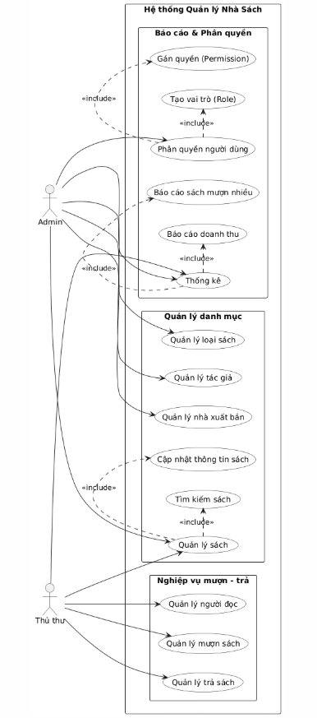
Hình 2.1: Sơ đồ usecase

2.4. Biểu đồ tuần tự

2.4.1. Sprint 1 – Quản lý người dùng (người đọc)
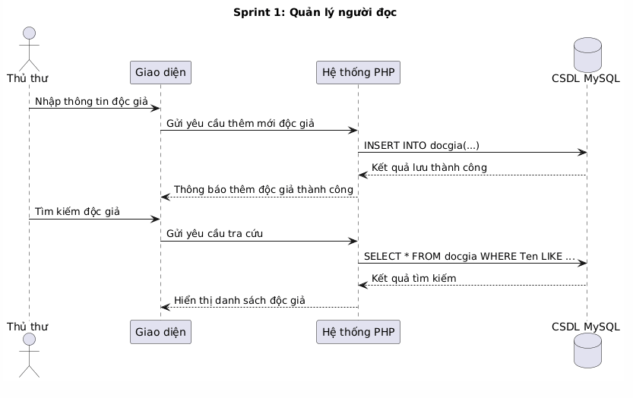
Hình 2.2: Sprin quản lý người dùng

2.4.2. Sprint 2 – Quản lý thủ thư
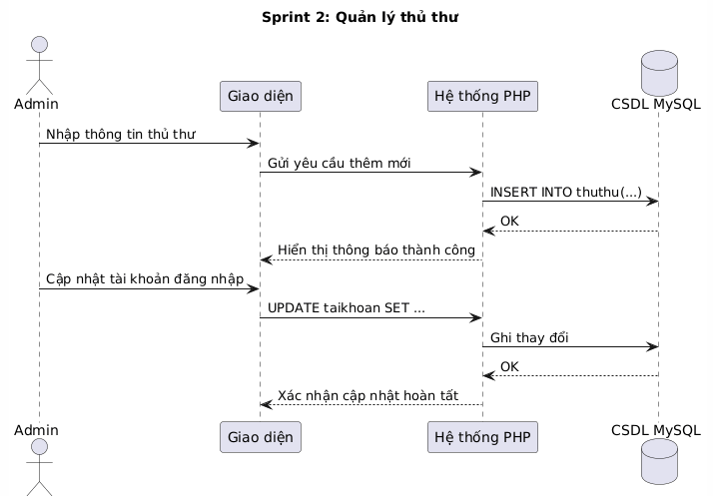
Hình 2.3: Sprin quản lý thủ thư

2.4.3. Sprint 3 – Quản lý loại sách
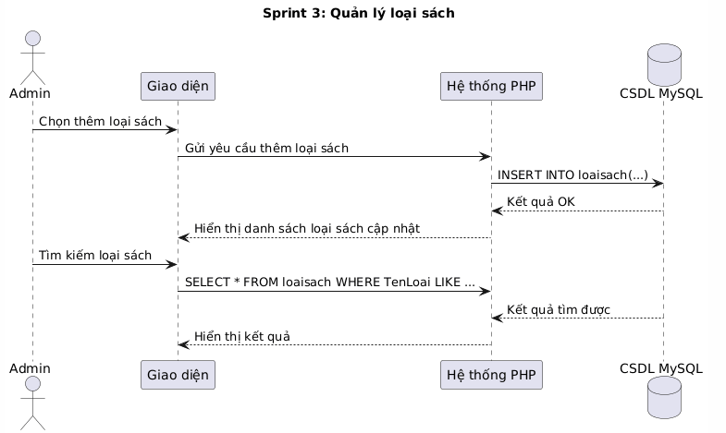
Hình 2.4: Sprin quản lý loại sách

2.4.4. Sprint 4 – Quản lý nhà xuất bản
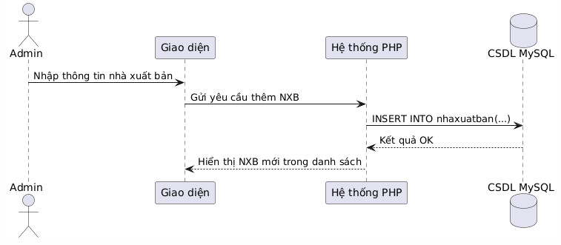
Hình 2.5: Sprin quản lý nhà xuất bản

2.4.5. Sprint 5 – Quản lý tác giả
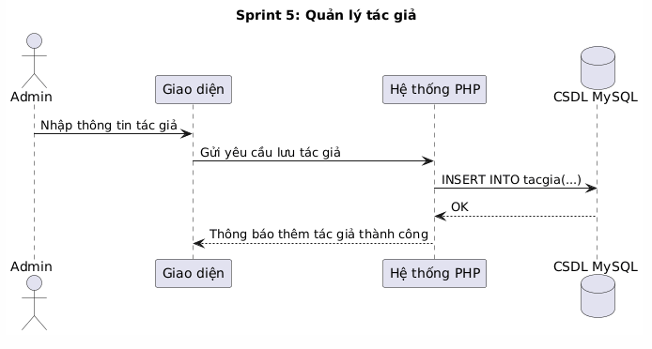
Hình 2.6: Sprin quản lý tác giả

2.4.6. Sprint 6 – Quản lý sách
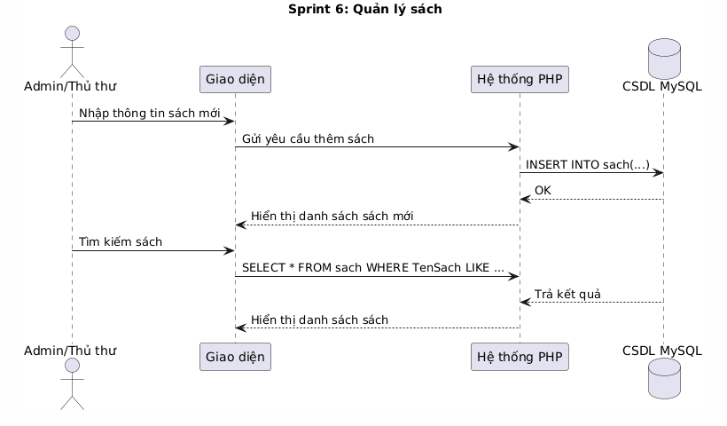
Hình 2.7: Sprin quản lý sách

2.4.7. Sprint 7 – Quản lý mượn sách
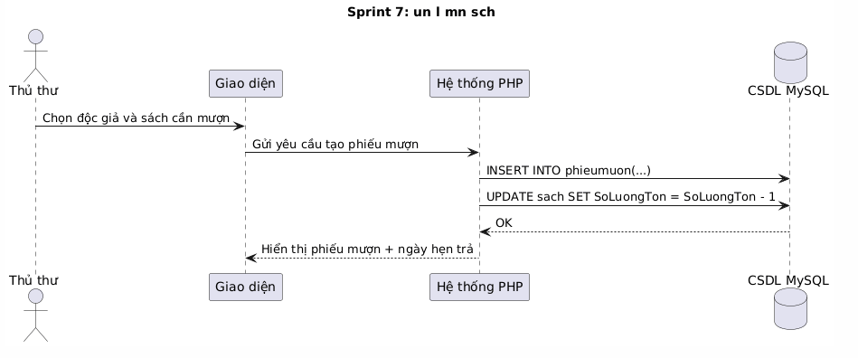
Hình 2.8: Sprin quản mượn sách

2.4.8. Sprint 8 – Quản lý trả sách
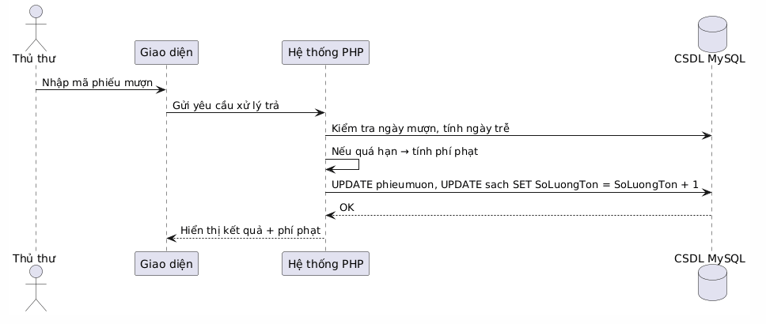
Hình 2.9: Sprin quản lý trả sách

2.4.9. Sprint 9 – Thống kê
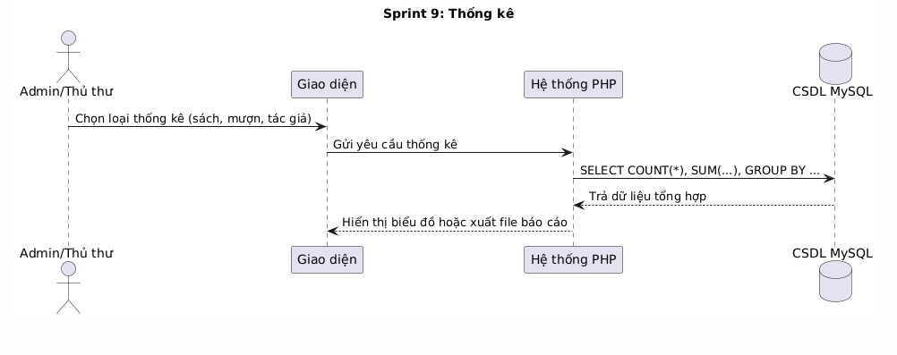
Hình 2.10: Sprin thống kê

2.4.10. Sprint 10 – Phân quyền
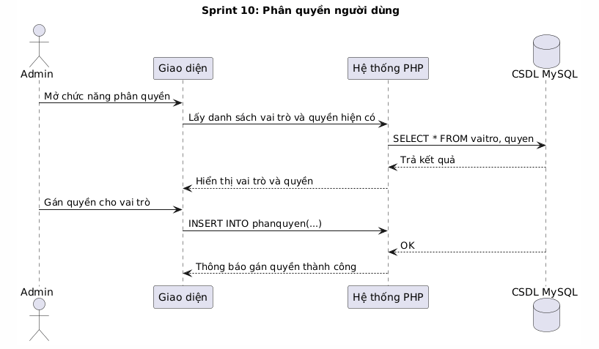
Hình 2.11: Sprin phân quyền

CHƯƠNG 3. XÂY DỰNG HỆ THỐNG QUẢN LÝ THƯ VIỆN

Hệ thống được phát triển bằng ASP.NET Core 8.0 với kiến trúc MVC, sử dụng Entity Framework Core để tương tác với cơ sở dữ liệu SQL Server. Hệ thống được tổ chức theo mô hình Areas để phân chia các chức năng theo từng vai trò người dùng, đảm bảo tính bảo mật và dễ bảo trì.

3.1. Môi trường phát triển

3.1.1 Công nghệ và công cụ triển khai dự án
Trong quá trình thực hiện đồ án, nhóm đã sử dụng các công nghệ và công cụ sau để hỗ trợ thiết kế, phát triển, quản lý và triển khai hệ thống một cách hiệu quả.
• Visual Studio: Trình soạn thảo mã nguồn mở, đa nền tảng được sử dụng để lập trình, viết, kiểm tra và chỉnh sửa mã nguồn cho các thành phần của hệ thống.
• Trello: Công cụ quản lý dự án trực quan, giúp lập kế hoạch, phân công công việc, theo dõi tiến độ thực hiện và quản lý các nhiệm vụ trong từng Sprint.
• SQL Serve: Hệ quản trị cơ sở dữ liệu được sử dụng để lưu trữ, truy vấn và quản lý dữ liệu cho hệ thống.
• Figma: Công cụ thiết kế giao diện người dùng (UI/UX) trực tuyến, hỗ trợ thiết kế các giao diện chính của hệ thống, đảm bảo tính trực quan và thân thiện.
• Draw.io: Công cụ trực tuyến giúp tạo các biểu đồ, sơ đồ, mô hình hóa quy trình và thiết kế các biểu đồ UML, hỗ trợ việc phân tích và mô hình hóa hệ thống.
• GitHub được sử dụng như nền tảng lưu trữ và quản lý mã nguồn, giúp các thành viên dễ dàng chia sẻ, cập nhật và kiểm soát phiên bản trong quá trình phát triển phần mềm.

3.1.2 Quản lý dự án trên Trello
Trong quá trình phát triển dự án, nhóm đã sử dụng Trello làm công cụ quản lý công việc. Trello là phần mềm trực quan, linh hoạt, giúp nhóm tổ chức và theo dõi tiến trình dự án thông qua các bảng, danh sách và thẻ công việc. Nhóm đã tạo các danh sách trên Trello để phân chia công việc theo từng chức năng của hệ thống, bao gồm "Quản lý người dùng", "Quản lý sách", "Quản lý danh mục", "Quản lý tác giả và nhà xuất bản", "Mượn/Trả sách", "Đặt trước và Đề xuất", "Báo cáo và Thống kê", "Cấu hình hệ thống" và "Sao lưu/Phục hồi". Mỗi thẻ công việc đại diện cho một nhiệm vụ cụ thể, như phân tích dữ liệu, thiết kế cơ sở dữ liệu, tạo các entity models, và lập trình các chức năng hiển thị, thêm, sửa, xóa. Bên cạnh đó, Trello còn giúp nhóm theo dõi tiến độ công việc từ khi bắt đầu đến khi hoàn thành, đồng thời thực hiện kiểm thử các tính năng để đảm bảo chất lượng trước khi triển khai. Việc sử dụng Trello đã giúp nhóm phân chia công việc hợp lý, nâng cao hiệu quả theo dõi tiến trình và phối hợp tốt giữa các thành viên.

3.2. Kiến trúc hệ thống

3.2.1. Cấu trúc dự án
Hệ thống được tổ chức theo cấu trúc Areas trong ASP.NET Core MVC:
• Areas/Admin: Khu vực dành cho Quản trị viên, bao gồm quản lý người dùng, cấu hình hệ thống, sao lưu/phục hồi, giám sát hoạt động và báo cáo.
• Areas/Librarian: Khu vực dành cho Thủ thư, bao gồm quản lý sách, danh mục, tác giả, nhà xuất bản, xử lý mượn/trả sách và báo cáo.
• Areas/Student: Khu vực dành cho Học sinh, bao gồm tra cứu sách, xem lịch sử mượn, đặt trước sách và đề xuất mua sách.
• Areas/Teacher: Khu vực dành cho Giáo viên, tương tự như Học sinh với các chức năng tra cứu, mượn sách, đặt trước và đề xuất.

3.2.2. Mô hình dữ liệu
Hệ thống sử dụng Entity Framework Core Code First với các entity chính:
• User: Quản lý thông tin người dùng (Học sinh, Giáo viên, Thủ thư, Admin) với quan hệ với Role.
• Role: Định nghĩa các vai trò trong hệ thống (Học sinh, Giáo viên, Thủ thư, Admin).
• Book: Quản lý đầu sách với quan hệ nhiều-nhiều với Author qua BookAuthor, quan hệ một-nhiều với Category và Publisher.
• BookCopy: Quản lý từng bản sao cụ thể của sách, mỗi Book có thể có nhiều BookCopy.
• BorrowRecord: Ghi nhận các giao dịch mượn/trả sách với thông tin về ngày mượn, ngày trả, phí phạt.
• Reservation: Quản lý đặt trước sách của người dùng.
• BookSuggestion: Quản lý đề xuất mua sách từ người dùng.
• SystemSettings: Lưu trữ các cấu hình hệ thống như thời hạn mượn, phí phạt.

3.3. Các chức năng chính đã triển khai

3.3.1. Chức năng Admin
• Dashboard: Hiển thị tổng quan về số lượng người dùng, sách, sách đang mượn, thể loại; thống kê người dùng hoạt động; danh sách người dùng mới nhất và lịch sử mượn sách gần đây.
• Quản lý người dùng: CRUD đầy đủ cho tất cả người dùng, quản lý mật khẩu, phân quyền vai trò, kích hoạt/khóa tài khoản.
• Cấu hình hệ thống: Thiết lập thời hạn mượn mặc định (14 ngày), số ngày gia hạn tối đa (7 ngày), phí phạt (5000 VNĐ/ngày), số sách mượn tối đa (5 cuốn), và các thiết lập khác.
• Giám sát hoạt động: Theo dõi hoạt động mượn/trả theo thời gian, danh sách sách quá hạn, thống kê nhanh.
• Báo cáo: Báo cáo tuần/tháng/năm với thống kê chi tiết về mượn/trả, top sách được mượn nhiều nhất, top người dùng hoạt động.
• Sao lưu và Phục hồi: Tạo backup dữ liệu ra file JSON, quản lý danh sách backup, tải xuống và phục hồi dữ liệu.

3.3.2. Chức năng Thủ thư
• Quản lý sách: CRUD đầy đủ cho sách, quản lý bản sao sách (BookCopy), tìm kiếm và lọc sách theo nhiều tiêu chí.
• Quản lý danh mục: Quản lý Category, Publisher, Author với đầy đủ chức năng CRUD.
• Mượn/Trả sách: Xử lý mượn sách với tự động tính ngày trả, xử lý trả sách với tính phí phạt quá hạn, gia hạn mượn sách.
• Báo cáo: Xem các báo cáo thống kê về hoạt động mượn/trả, sách được mượn nhiều nhất.

3.3.3. Chức năng Học sinh và Giáo viên
• Tra cứu sách: Tìm kiếm sách theo tên, tác giả, thể loại, xem chi tiết sách và tình trạng sẵn có.
• Lịch sử mượn: Xem danh sách sách đã mượn, đang mượn, ngày trả, phí phạt (nếu có).
• Đặt trước sách: Đặt trước sách khi sách đang được mượn, nhận thông báo khi sách có sẵn.
• Đề xuất mua sách: Gửi đề xuất mua sách mới với thông tin về tên sách, tác giả, ISBN và lý do.

3.4. Bảo mật và xác thực

3.4.1. Session-based Authentication
Hệ thống sử dụng Session để quản lý đăng nhập với timeout 30 phút. Mỗi khi người dùng đăng nhập thành công, thông tin UserID, Username và Role được lưu vào Session.

3.4.2. Password Hashing
Mật khẩu được mã hóa bằng SHA256 trước khi lưu vào database, đảm bảo tính bảo mật.

3.4.3. Role-based Authorization
Mỗi controller kiểm tra quyền truy cập dựa trên Role trong Session. Các Area được tách biệt hoàn toàn, đảm bảo người dùng chỉ truy cập được các chức năng phù hợp với vai trò của mình.

3.4.4. CSRF Protection
Tất cả các form đều sử dụng AntiforgeryToken để chống tấn công CSRF.

3.5. Giao diện người dùng
Hệ thống sử dụng Bootstrap 5 để xây dựng giao diện responsive, thân thiện với người dùng. Mỗi Area có layout riêng với sidebar menu để điều hướng. Giao diện được thiết kế theo phong cách card-based với màu sắc phân biệt theo loại thông tin.

3.6. Xây dựng chức năng quản lý sách

3.6.1. Xây dựng chức năng quản lý sách
Trong quá trình phát triển, nhóm đã áp dụng mô hình MVC (Model-View-Controller) để tổ chức và quản lý mã nguồn một cách rõ ràng, giúp cải thiện khả năng bảo trì và mở rộng hệ thống.
+ Thành phần Model được thiết kế để lưu trữ và xử lý dữ liệu liên quan đến sách, bao gồm các thông tin như tên sách, ISBN, thể loại, tác giả, nhà xuất bản, năm xuất bản. Mô hình này đại diện cho dữ liệu và logic nghiệp vụ của chức năng quản lý sách, đảm bảo tính chính xác, toàn vẹn và nhất quán của thông tin trong hệ thống.

public class Book
{
[Key]
public int BookID { get; set; }
[Required]
[StringLength(255)]
public string Title { get; set; } = string.Empty;
[StringLength(20)]
public string? ISBN { get; set; }
public int? PublisherID { get; set; }
public int? PublishYear { get; set; }
public int? CategoryID { get; set; }
public int TotalCopies { get; set; } = 1;
[ForeignKey("CategoryID")]
public virtual Category? Category { get; set; }
[ForeignKey("PublisherID")]
public virtual Publisher? PublisherEntity { get; set; }
public virtual ICollection<BookAuthor> BookAuthors { get; set; } = new List<BookAuthor>();
public virtual ICollection<BookCopy> BookCopies { get; set; } = new List<BookCopy>();
}
Phần lập trình mô hình quản lý nghành-lớp
+ Bộ điều khiển (Controller) xử lý yêu cầu liên quan đến quản lý sách, bao gồm việc kiểm tra tính hợp lệ của dữ liệu, kiểm tra quyền truy cập của người dùng, và thực hiện các thao tác CRUD. Sau khi dữ liệu được xác thực và lưu vào cơ sở dữ liệu, hệ thống sẽ trả kết quả về giao diện kèm thông báo trạng thái để người dùng biết kết quả thao tác.
public async Task<IActionResult> Index(string? searchTerm)
{
if (!IsLibrarian())
{
return RedirectToAction("Login", "Auth");
}
var books = _context.Books
.Include(b => b.Category)
.Include(b => b.PublisherEntity)
.Include(b => b.BookAuthors)
.ThenInclude(ba => ba.Author)
.AsQueryable();
if (!string.IsNullOrEmpty(searchTerm))
{
books = books.Where(b =>
b.Title.Contains(searchTerm) ||
(b.ISBN != null && b.ISBN.Contains(searchTerm)) ||
(b.PublisherEntity != null && b.PublisherEntity.PublisherName.Contains(searchTerm)) ||
b.BookAuthors.Any(ba => ba.Author != null && ba.Author.AuthorName.Contains(searchTerm)));
}
var bookList = await books.ToListAsync();
ViewBag.SearchTerm = searchTerm;
return View(bookList);
}
Phần lập trình bộ điều khiển hiển thị sách

3.6.2. Giao diện quản lý sách
Giao diện danh sách sách, như minh họa trong Hình 3.3, hiển thị các thông tin như tên sách, thể loại, nhà xuất bản, tác giả, số lượng bản sao có sẵn. Giao diện được xây dựng dựa trên mẫu thiết kế Bootstrap 5, với dữ liệu được truy xuất và cập nhật trực tiếp từ bảng Books trong cơ sở dữ liệu. Các thao tác chính trên giao diện bao gồm:
+ Khi thủ thư nhấn vào nút "Thêm Sách", một biểu mẫu sẽ hiển thị yêu cầu nhập các thông tin như tên sách, ISBN, thể loại, nhà xuất bản, tác giả, năm xuất bản và số lượng bản sao. Sau khi nhập đầy đủ và hợp lệ các thông tin bắt buộc, nhấn nút "Thêm", dữ liệu sẽ được lưu và tự động tạo các bản sao sách (BookCopy) tương ứng, sau đó hiển thị trong danh sách.
+ Khi thủ thư chọn nút "Sửa", giao diện cho phép chỉnh sửa thông tin sách đã chọn, bao gồm việc cập nhật danh sách tác giả (quan hệ nhiều-nhiều), đồng thời cập nhật lại dữ liệu trong cơ sở dữ liệu sau khi lưu thay đổi.
+ Khi thủ thư chọn nút "Xóa", hệ thống sẽ kiểm tra xem có bản sao sách nào đang được mượn không. Nếu có, hệ thống sẽ hiển thị thông báo lỗi và không cho phép xóa. Nếu không có, hệ thống sẽ hiển thị hộp thoại xác nhận, và sau khi nhấn "Xóa", thông tin sách tương ứng sẽ bị xóa khỏi danh sách.
+ Chức năng tìm kiếm cho phép thủ thư tìm kiếm sách theo tên, ISBN, tác giả hoặc nhà xuất bản, giúp tra cứu nhanh chóng.
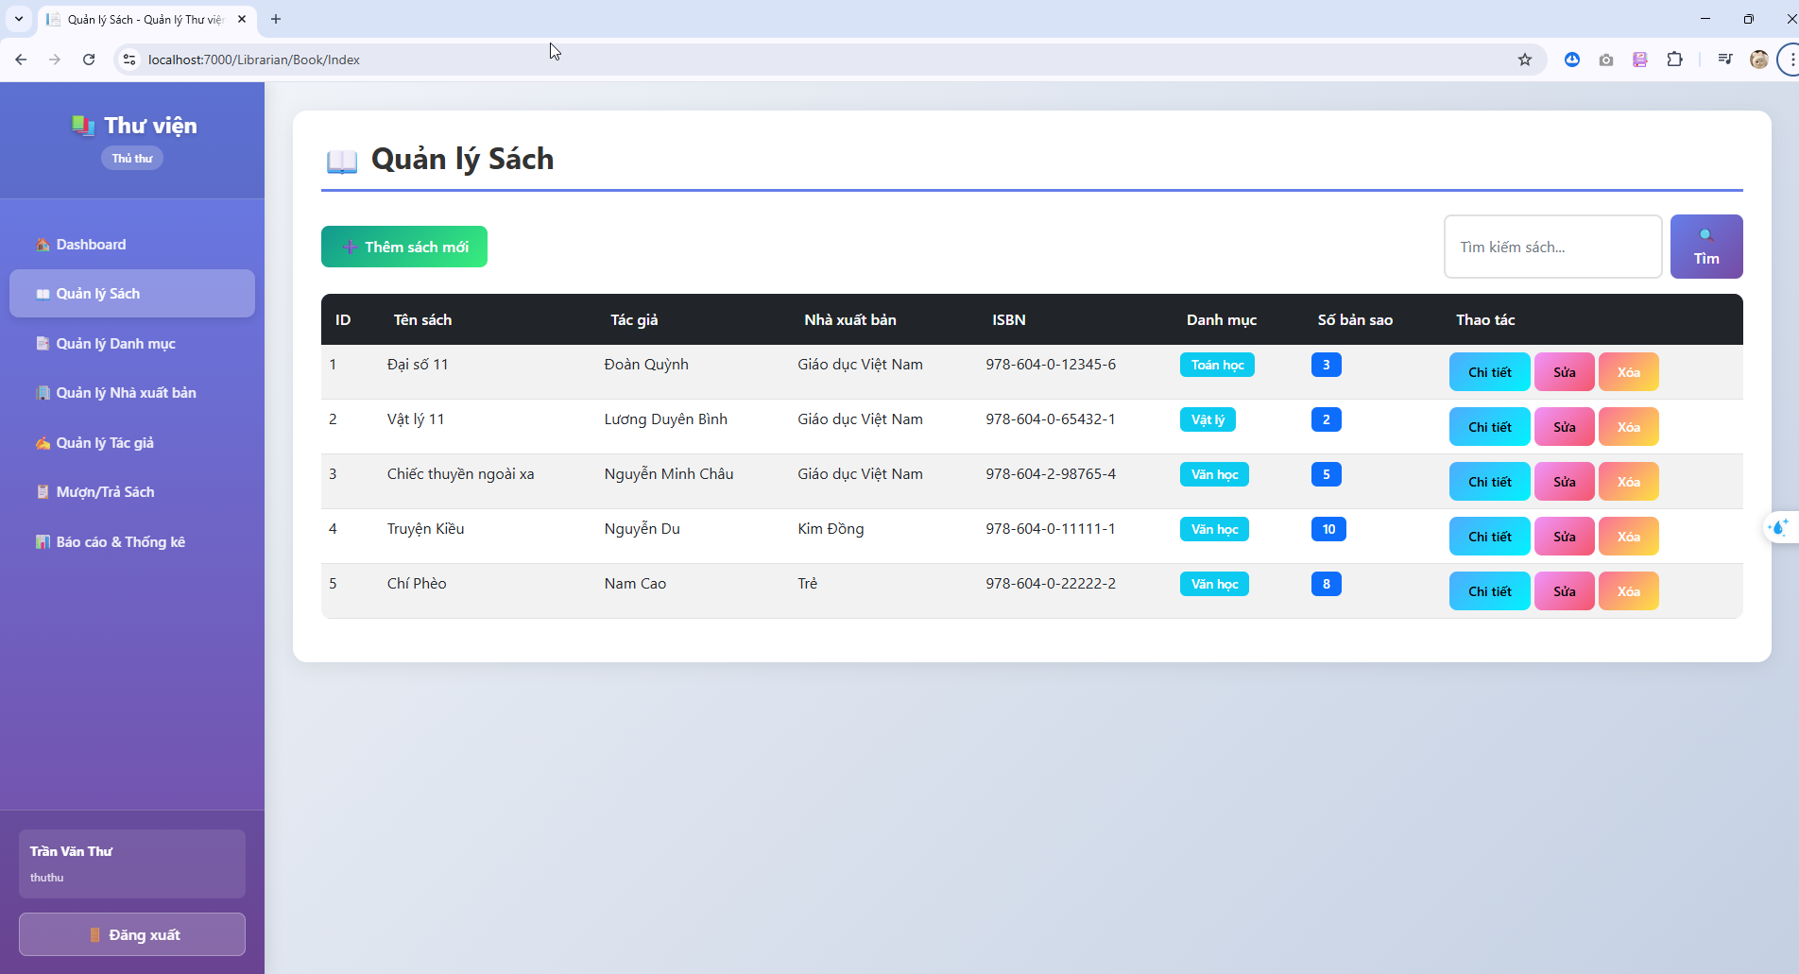
Hình 3.1. Giao diện quản lý sách

3.6.3. Kiểm thử chức năng quản lý sách
STT | Chức năng | Mô tả kiểm thử | Dữ liệu đầu vào | Kết quả mong đợi | Kết quả thực tế | Trạng thái
1 | Thêm sách | Kiểm tra thông báo lỗi khi để trống tên sách | Tên sách: " " | Hiển thị thông báo lỗi: "Yêu cầu nhập tên sách" | Hiển thị thông báo lỗi | Thành công
2 | Sửa sách | Kiểm tra chức năng chỉnh sửa thông tin sách | Tên sách: "Lập trình C#" | Cập nhật thành công, danh sách hiển thị thông tin mới | Cập nhật thành công | Thành công
3 | Xóa sách | Kiểm tra không cho phép xóa sách đang được mượn | Sách có bản sao đang mượn | Hiển thị thông báo: "Không thể xóa sách vì có bản sao đang được mượn" | Hiển thị thông báo lỗi | Thành công
4 | Tìm kiếm sách | Kiểm tra tìm kiếm theo tên sách | Từ khóa: "Toán" | Hiển thị danh sách sách có tên chứa "Toán" | Hiển thị đúng kết quả | Thành công
5 | Ràng buộc dữ liệu | Kiểm tra không cho phép nhập ký tự đặc biệt trong tên sách | Tên sách: "@Công nghệ thông tin!" | Hiển thị thông báo lỗi: "Tên sách không được chứa ký tự đặc biệt" | Hiển thị thông báo lỗi | Thất bại
Bảng 3.1: Kiểm thử chức năng quản lý sách

3.7. Xây dựng chức năng quản lý người dùng

3.7.1. Xây dựng chức năng quản lý người dùng
Chức năng quản lý người dùng cho phép Admin quản lý toàn bộ tài khoản trong hệ thống, bao gồm Học sinh, Giáo viên, Thủ thư và Admin.
public class User
{
[Key]
public int UserID { get; set; }
[Required]
[StringLength(100)]
public string FullName { get; set; } = string.Empty;
[Required]
[StringLength(50)]
public string Username { get; set; } = string.Empty;
[Required]
[StringLength(255)]
public string PasswordHash { get; set; } = string.Empty;
[Required]
public int RoleID { get; set; }
[StringLength(50)]
public string? ClassOrDepartment { get; set; }
[StringLength(100)]
public string? Email { get; set; }
[StringLength(15)]
public string? Phone { get; set; }
public bool IsActive { get; set; } = true;
}
Phần lập trình mô hình quản lý người dùng
+ Controller xử lý các thao tác CRUD cho người dùng với kiểm tra quyền Admin:
public async Task<IActionResult> Index()
{
if (!IsAdmin())
{
return RedirectToAction("Login", "Auth");
}
var users = await _context.Users
.Include(u => u.Role)
.Select(u => new UserViewModel
{
UserID = u.UserID,
FullName = u.FullName,
Username = u.Username,
Email = u.Email,
Phone = u.Phone,
RoleID = u.RoleID,
RoleName = u.Role!.RoleName,
ClassOrDepartment = u.ClassOrDepartment,
IsActive = u.IsActive
})
.ToListAsync();
return View(users);
}
Phần lập trình bộ điều khiển hiển thị người dùng

3.7.2. Giao diện quản lý người dùng
Giao diện danh sách người dùng
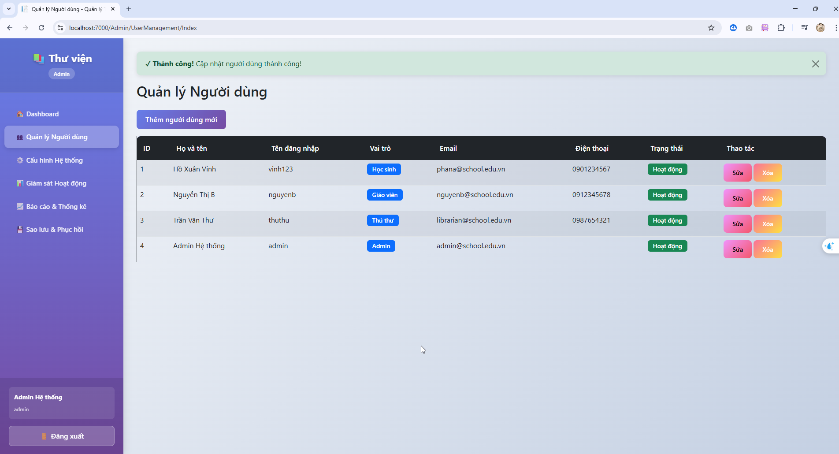
Hình 3.2. Giao diện quản lý người dùng

3.7.3. Kiểm thử chức năng quản lý người dùng
STT | Chức năng | Mô tả kiểm thử | Dữ liệu đầu vào | Kết quả mong đợi | Kết quả thực tế | Trạng thái
1 | Thêm người dùng | Kiểm tra thông báo lỗi khi để trống tên đăng nhập | Username: " " | Hiển thị thông báo lỗi: "Yêu cầu nhập tên đăng nhập" | Hiển thị thông báo lỗi | Thành công
2 | Thêm người dùng | Kiểm tra mã hóa mật khẩu khi tạo tài khoản | Password: "123456" | Mật khẩu được mã hóa SHA256 trước khi lưu | Mật khẩu được mã hóa | Thành công
3 | Sửa người dùng | Kiểm tra cập nhật thông tin người dùng | Tên: "Nguyễn Văn A" | Cập nhật thành công, danh sách hiển thị thông tin mới | Cập nhật thành công | Thành công
4 | Xóa người dùng | Kiểm tra không cho xóa người dùng đang có sách mượn | Người dùng có sách đang mượn | Hiển thị thông báo: "Không thể xóa người dùng đang có sách mượn" | Hiển thị đúng thông báo | Thành công
5 | Kích hoạt/Khóa tài khoản | Kiểm tra chức năng khóa tài khoản | IsActive: false | Người dùng không thể đăng nhập | Tài khoản bị khóa | Thành công
Bảng 3.2: Kiểm thử chức năng quản lý người dùng

3.8. Xây dựng chức năng mượn/trả sách

3.8.1. Xây dựng chức năng quản lý mượn/trả sách
Chức năng mượn/trả sách là một trong những chức năng cốt lõi của hệ thống, đảm bảo quy trình mượn và trả sách được thực hiện một cách chính xác và tự động.
+ Thành phần Model được thiết kế để lưu trữ thông tin về các giao dịch mượn sách:
public class BorrowRecord
{
[Key]
public int BorrowID { get; set; }
[Required]
public int UserID { get; set; }
[Required]
public int CopyID { get; set; }
[Required]
[DataType(DataType.Date)]
public DateTime BorrowDate { get; set; }
[Required]
[DataType(DataType.Date)]
public DateTime DueDate { get; set; }
[DataType(DataType.Date)]
public DateTime? ReturnDate { get; set; }
public bool IsReturned { get; set; } = false;
[Column(TypeName = "decimal(10,2)")]
public decimal FineAmount { get; set; } = 0;
}
Phần lập trình mô hình mượn sách
+ Controller xử lý các nghiệp vụ mượn sách, trả sách và gia hạn:
[HttpPost]
[ValidateAntiForgeryToken]
public async Task<IActionResult> Borrow(int userId, int copyId)
{
// Kiểm tra số sách đang mượn
var currentBorrows = await _context.BorrowRecords
.CountAsync(br => br.UserID == userId && !br.IsReturned);
var maxBorrows = await GetMaxBorrowBooks();
if (currentBorrows >= maxBorrows)
{
TempData["ErrorMessage"] = $"Người dùng đã mượn tối đa {maxBorrows} cuốn sách!";
return RedirectToAction(nameof(Borrow));
}
// Tạo bản ghi mượn sách
var defaultDays = await GetDefaultBorrowDays();
var borrowRecord = new BorrowRecord
{
UserID = userId,
CopyID = copyId,
BorrowDate = DateTime.Now,
DueDate = DateTime.Now.AddDays(defaultDays),
IsReturned = false,
FineAmount = 0
};
// Cập nhật trạng thái sách
var bookCopy = await _context.BookCopies.FindAsync(copyId);
bookCopy.Status = "Borrowed";
_context.BorrowRecords.Add(borrowRecord);
await _context.SaveChangesAsync();
TempData["SuccessMessage"] = "Mượn sách thành công!";
return RedirectToAction(nameof(Index));
}
Phần lập trình bộ điều khiển hiển mượn sách

3.8.2. Giao diện quản lý mượn/trả sách
Giao diện mượn/trả sách cho phép thủ thư thực hiện các thao tác:
+ Mượn sách: Chọn người dùng và bản sao sách có sẵn, hệ thống tự động tính ngày trả dựa trên cấu hình hệ thống.
+ Trả sách: Chọn bản ghi mượn sách, hệ thống tự động tính phí phạt nếu trả quá hạn dựa trên số ngày trễ và phí phạt mỗi ngày.
+ Gia hạn mượn: Cho phép gia hạn thêm số ngày tối đa được cấu hình trong hệ thống.
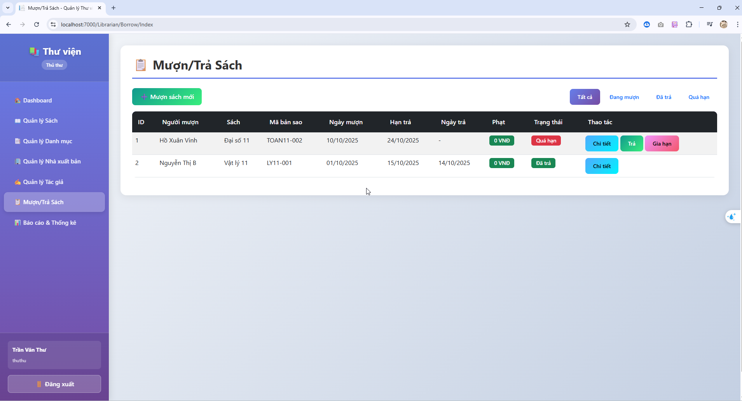
Hình 3.3. Giao diện quản lý mượn/trả sách

3.8.3. Kiểm thử chức năng quản lý mượn/trả sách
STT | Chức năng | Mô tả kiểm thử | Dữ liệu đầu vào | Kết quả mong đợi | Kết quả thực tế | Trạng thái
1 | Mượn sách | Kiểm tra không cho mượn quá số sách tối đa | Người dùng đã mượn 5 cuốn (giới hạn 5) | Hiển thị thông báo: "Đã mượn tối đa 5 cuốn sách" | Hiển thị đúng thông báo | Thành công
2 | Mượn sách | Kiểm tra tự động tính ngày trả | Thời hạn mượn: 14 ngày | Ngày trả = Ngày mượn + 14 ngày | Tính đúng ngày trả | Thành công
3 | Trả sách | Kiểm tra tính phí phạt quá hạn | Trả sách sau 3 ngày quá hạn, phí: 5000 VNĐ/ngày | Phí phạt = 15,000 VNĐ | Tính đúng phí phạt | Thành công
4 | Trả sách | Kiểm tra cập nhật trạng thái sách sau khi trả | Trả sách thành công | Trạng thái sách chuyển từ "Borrowed" sang "Available" | Cập nhật đúng trạng thái | Thành công
5 | Gia hạn mượn | Kiểm tra gia hạn thêm số ngày cho phép | Gia hạn tối đa: 7 ngày | Ngày trả mới = Ngày trả cũ + 7 ngày | Gia hạn thành công | Thành công
Bảng 3.3: Kiểm thử chức năng quản lý mượn trả sách

3.9. Xây dựng chức năng quản lý danh mục

3.9.1. Xây dựng chức năng quản lý danh mục
Hệ thống cung cấp chức năng quản lý các danh mục cơ bản như Category (Thể loại), Publisher (Nhà xuất bản) và Author (Tác giả). Các danh mục này được sử dụng để phân loại và quản lý sách một cách có hệ thống.
+ Model Category được thiết kế đơn giản với tên danh mục và quan hệ một-nhiều với Book:
public class Category
{
[Key]
public int CategoryID { get; set; }

[Required]
[StringLength(100)]
public string CategoryName { get; set; } = string.Empty;

public virtual ICollection<Book> Books { get; set; } = new List<Book>();
}
Phần lập trình mô hình quản lý danh mục
+ Controller xử lý các thao tác CRUD với kiểm tra trùng tên và ràng buộc dữ liệu:
[HttpPost]
[ValidateAntiForgeryToken]
public async Task<IActionResult> Create(Category category)
{
if (!IsLibrarian())
{
return RedirectToAction("Login", "Auth");
}
if (ModelState.IsValid)
{
var exists = await _context.Categories
.AnyAsync(c => c.CategoryName == category.CategoryName);
if (exists)
{
ModelState.AddModelError("CategoryName", "Danh mục này đã tồn tại!");
return View(category);
}
_context.Add(category);
await _context.SaveChangesAsync();
TempData["SuccessMessage"] = "Thêm danh mục thành công!";
return RedirectToAction(nameof(Index));
}
return View(category);
}
Phần lập trình bộ điều khiển thêm danh mục

3.9.2. Giao diện quản lý sách
Giao diện quản lý danh mục cho phép thủ thư thêm, sửa, xóa các thể loại sách, nhà xuất bản và tác giả. Hệ thống kiểm tra ràng buộc khi xóa: không cho phép xóa danh mục đang có sách thuộc về nó.
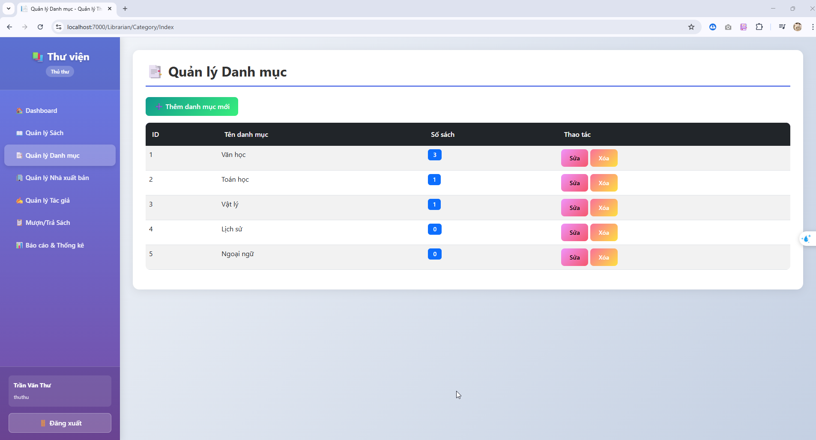
Hình 3.4. Giao diện quản lý danh mục

3.9.3. Kiểm thử chức năng quản lý danh mục
STT | Chức năng | Mô tả kiểm thử | Dữ liệu đầu vào | Kết quả mong đợi | Kết quả thực tế | Trạng thái
1 | Thêm danh mục | Kiểm tra thông báo lỗi khi để trống tên danh mục | Tên danh mục: " " | Hiển thị thông báo lỗi: "Yêu cầu nhập tên danh mục" | Hiển thị thông báo lỗi | Thành công
2 | Thêm danh mục | Kiểm tra không cho thêm danh mục trùng tên | Tên danh mục: "Văn học" (đã tồn tại) | Hiển thị thông báo: "Danh mục này đã tồn tại!" | Hiển thị đúng thông báo | Thành công
3 | Xóa danh mục | Kiểm tra không cho xóa danh mục có sách | Danh mục có sách thuộc về | Hiển thị thông báo: "Không thể xóa danh mục vì có sách thuộc danh mục này!" | Hiển thị đúng thông báo | Thành công
4 | Sửa danh mục | Kiểm tra cập nhật tên danh mục | Tên mới: "Khoa học tự nhiên" | Cập nhật thành công, danh sách hiển thị tên mới | Cập nhật thành công | Thành công
Bảng 3.4: Kiểm thử chức năng quản lý danh mục

3.10. Xây dựng chức năng Dashboard và Báo cáo

3.10.1. Xây dựng chức năng Dashboard và Báo cáo
Dashboard cung cấp cái nhìn tổng quan về hoạt động của thư viện, trong khi báo cáo cung cấp các thống kê chi tiết theo thời gian.
+ Dashboard hiển thị các chỉ số tổng quan:
public async Task<IActionResult> Dashboard()
{
if (!IsAdmin())
{
return RedirectToAction("Login", "Auth");
}
var dashboard = new DashboardViewModel
{
TotalUsers = await _context.Users.CountAsync(),
TotalBooks = await _context.Books.CountAsync(),
TotalBorrowedBooks = await _context.BorrowRecords.CountAsync(br => !br.IsReturned),
TotalCategories = await _context.Categories.CountAsync(),
ActiveUsers = await _context.Users.CountAsync(u => u.IsActive),
InactiveUsers = await _context.Users.CountAsync(u => !u.IsActive),
RecentBorrows = await _context.BorrowRecords
.Include(br => br.User)
.Include(br => br.BookCopy)
.ThenInclude(bc => bc.Book)
.OrderByDescending(br => br.BorrowDate)
.Take(10)
.ToListAsync(),
RecentUsers = await _context.Users
.Include(u => u.Role)
.OrderByDescending(u => u.UserID)
.Take(5)
.ToListAsync()
};
return View(dashboard);
}
Phần lập trình Dashboard
+ Báo cáo tuần cung cấp thống kê chi tiết:
public async Task<IActionResult> WeeklyReport()
{
if (!IsAdmin())
{
return RedirectToAction("Login", "Auth");
}
var weekStart = DateTime.Now.Date.AddDays(-(int)DateTime.Now.DayOfWeek);
var weekEnd = weekStart.AddDays(6);
var borrows = await _context.BorrowRecords
.Include(br => br.User)
.Include(br => br.BookCopy)
.ThenInclude(bc => bc.Book)
.Where(br => br.BorrowDate >= weekStart && br.BorrowDate <= weekEnd)
.ToListAsync();
var returns = await _context.BorrowRecords
.Include(br => br.User)
.Include(br => br.BookCopy)
.ThenInclude(bc => bc.Book)
.Where(br => br.ReturnDate.HasValue && br.ReturnDate.Value >= weekStart && br.ReturnDate.Value <= weekEnd)
.ToListAsync();
var mostBorrowedBooks = await _context.BorrowRecords
.Include(br => br.BookCopy)
.ThenInclude(bc => bc.Book)
.Where(br => br.BorrowDate >= weekStart)
.GroupBy(br => br.BookCopy.BookID)
.Select(g => new
{
BookTitle = g.First().BookCopy.Book.Title,
Count = g.Count()
})
.OrderByDescending(x => x.Count)
.Take(10)
.ToListAsync();
ViewBag.WeekStart = weekStart.ToString("dd/MM/yyyy");
ViewBag.WeekEnd = weekEnd.ToString("dd/MM/yyyy");
ViewBag.Borrows = borrows;
ViewBag.Returns = returns;
ViewBag.MostBorrowedBooks = mostBorrowedBooks;
return View();
}
Phần lập trình báo cáo tuần

3.10.2. Giao diện Dashboard và Báo cáo
Dashboard hiển thị các card thống kê với số liệu tổng quan, biểu đồ và danh sách hoạt động gần đây. Báo cáo tuần/tháng/năm cung cấp các bảng thống kê chi tiết về mượn/trả sách, top sách được mượn nhiều nhất và top người dùng hoạt động.
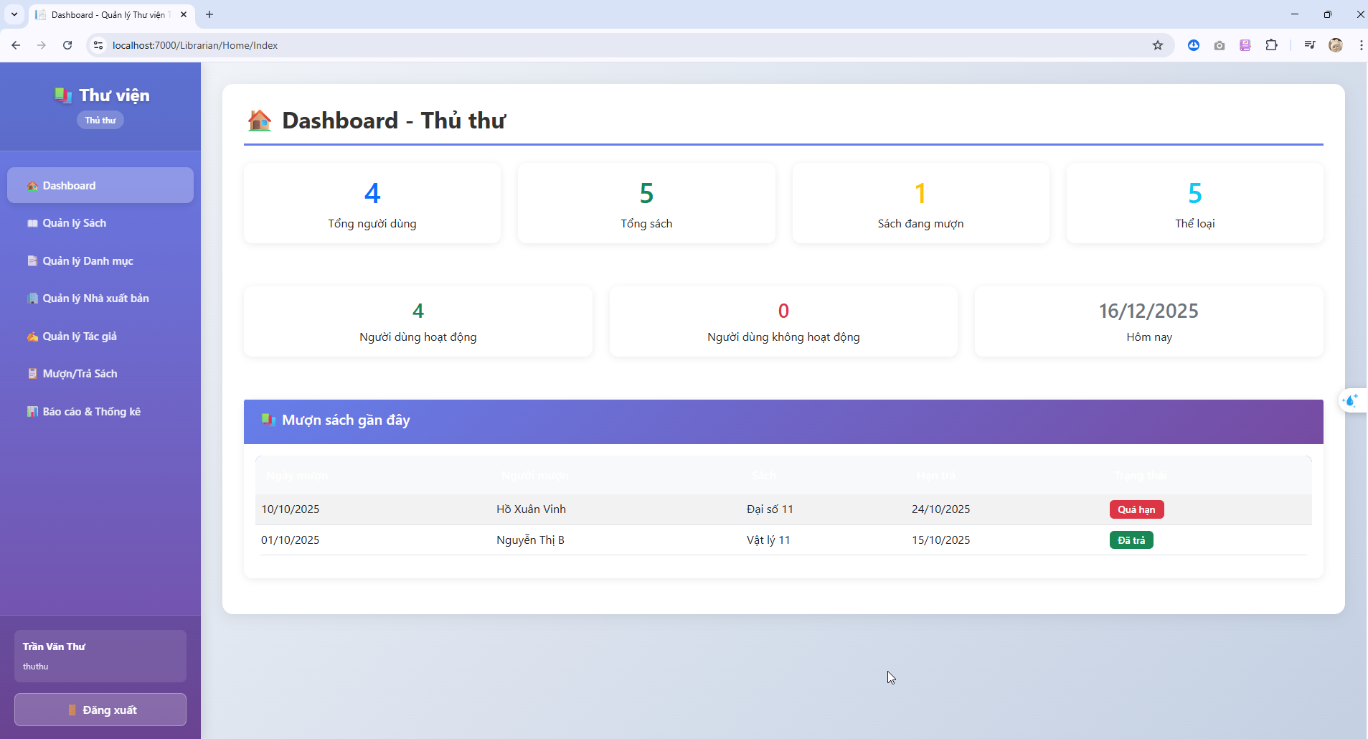
Hình 3.5. Giao diện Dashboard

3.10.3. Kiểm thử chức năng Dashboard và báo cáo
STT | Chức năng | Mô tả kiểm thử | Dữ liệu đầu vào | Kết quả mong đợi | Kết quả thực tế | Trạng thái
1 | Dashboard | Kiểm tra hiển thị tổng số sách | Tổng số sách: 150 | Hiển thị đúng số 150 | Hiển thị đúng | Thành công
2 | Dashboard | Kiểm tra hiển thị sách đang mượn | Sách đang mượn: 25 | Hiển thị đúng số 25 | Hiển thị đúng | Thành công
3 | Báo cáo tuần | Kiểm tra thống kê mượn sách trong tuần | Tuần hiện tại có 10 lượt mượn | Hiển thị đúng 10 lượt mượn | Hiển thị đúng | Thành công
4 | Báo cáo tháng | Kiểm tra top sách được mượn nhiều nhất | Tháng có 5 cuốn sách được mượn nhiều | Hiển thị top 5 sách | Hiển thị đúng | Thành công
5 | Báo cáo năm | Kiểm tra thống kê theo từng tháng | Năm có dữ liệu 12 tháng | Hiển thị thống kê 12 tháng | Hiển thị đúng | Thành công
Bảng 3.5: Kiểm thử chức năng Dashboard và báo cáo

3.11. Xây dựng chức năng cấu hình hệ thống

3.11.1. Xây dựng sản phẩm
Chức năng cấu hình hệ thống cho phép Admin tùy chỉnh các tham số hoạt động của thư viện như thời hạn mượn, phí phạt, số sách mượn tối đa.
+ Model SystemSettings lưu trữ các cấu hình dưới dạng key-value:
public class SystemSettings
{
[Key]
public int SettingID { get; set; }
[Required]
[StringLength(100)]
public string SettingKey { get; set; } = string.Empty;
[StringLength(500)]
public string? SettingValue { get; set; }
[StringLength(200)]
public string? Description { get; set; }
[StringLength(100)]
public string? SettingType { get; set; } // 'Integer', 'String', 'Boolean', 'Decimal'
public DateTime? LastModified { get; set; }
}
Phần lập trình mô hình cấu hình hệ thống
+ Controller xử lý cập nhật cấu hình:
[HttpPost]
[ValidateAntiForgeryToken]
public async Task<IActionResult> UpdateSettings(SystemSettingsViewModel model)
{
if (!IsAdmin())
{
return RedirectToAction("Login", "Auth");
}
try
{
foreach (var item in model.Settings)
{
var setting = await _context.SystemSettings.FindAsync(item.SettingID);
if (setting != null)
{
setting.SettingValue = item.SettingValue;
setting.LastModified = DateTime.Now;
}
}
await _context.SaveChangesAsync();
TempData["SuccessMessage"] = "Cập nhật cấu hình hệ thống thành công!";
}
catch (Exception ex)
{
TempData["ErrorMessage"] = $"Lỗi khi cập nhật: {ex.Message}";
}
return RedirectToAction(nameof(Index));
}
Phần lập trình cập nhật cấu hình

3.11.2. Giao diện cấu hình hệ thống
Giao diện cấu hình hiển thị danh sách các thiết lập với mô tả rõ ràng, cho phép Admin chỉnh sửa trực tiếp các giá trị. Hệ thống tự động tạo các cấu hình mặc định nếu chưa có.
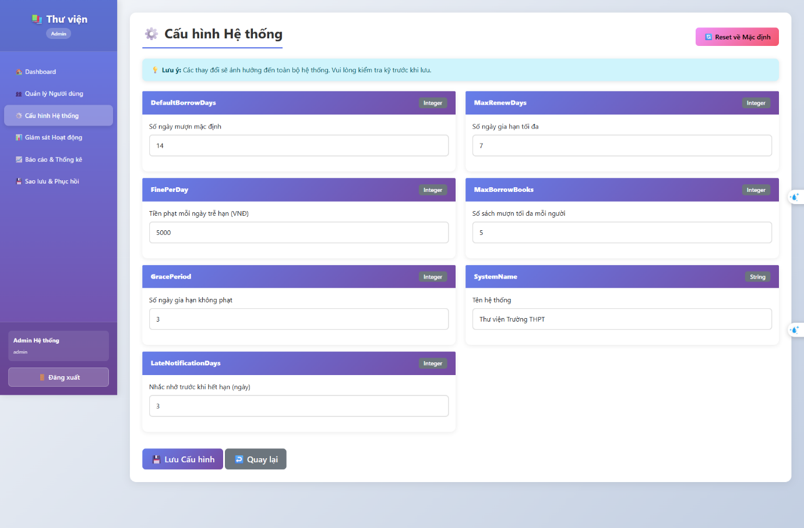
Hình 3.6. Giao diện cấu hình hệ thống

3.11.3. Kiểm thử chức năng cấu hình hệ thống
STT | Chức năng | Mô tả kiểm thử | Dữ liệu đầu vào | Kết quả mong đợi | Kết quả thực tế | Trạng thái
1 | Cập nhật cấu hình | Kiểm tra thay đổi thời hạn mượn | Thời hạn mượn: 21 ngày | Cập nhật thành công, hệ thống áp dụng ngay | Cập nhật thành công | Thành công
2 | Cập nhật cấu hình | Kiểm tra thay đổi phí phạt | Phí phạt: 10000 VNĐ/ngày | Cập nhật thành công, áp dụng cho lượt mượn mới | Cập nhật thành công | Thành công
3 | Tạo cấu hình mặc định | Kiểm tra tự động tạo cấu hình khi chưa có | Không có cấu hình | Tự động tạo 7 cấu hình mặc định | Tạo thành công | Thành công
4 | Reset cấu hình | Kiểm tra reset về mặc định | Nhấn nút Reset | Reset về giá trị mặc định | Reset thành công | Thành công
Bảng 3.6: Kiểm thử chức năng cấu hình hệ thống

3.12. Xây dựng chức năng Đặt trước sách và Đề xuất mua sách

3.12.1. Xây dựng chức năng Đặt trước sách và Đề xuất mua sách
Chức năng đặt trước sách cho phép Học sinh và Giáo viên đặt trước sách khi sách đang được mượn, trong khi đề xuất mua sách cho phép họ gửi đề xuất mua sách mới.
+ Model Reservation quản lý đặt trước sách:
public class Reservation
{
[Key]
public int ReservationID { get; set; }
[Required]
public int UserID { get; set; }
[Required]
public int BookID { get; set; }
[Required]
[DataType(DataType.Date)]
public DateTime ReservationDate { get; set; }
[DataType(DataType.Date)]
public DateTime? ExpiryDate { get; set; }
[StringLength(20)]
public string Status { get; set; } = "Pending"; // Pending, Available, Expired, Cancelled
[ForeignKey("UserID")]
public virtual User? User { get; set; }
[ForeignKey("BookID")]
public virtual Book? Book { get; set; }
}
Hình 3.6. Phần lập trình mô hình đặt trước sách
+ Controller xử lý tạo đặt trước:
[HttpPost]
[ValidateAntiForgeryToken]
public async Task<IActionResult> Create(int bookId)
{
// Kiểm tra đã đặt trước chưa
var existingReservation = await _context.Reservations
.FirstOrDefaultAsync(r => r.UserID == userId && r.BookID == bookId && r.Status == "Pending");
if (existingReservation != null)
{
TempData["ErrorMessage"] = "Bạn đã đặt trước cuốn sách này rồi!";
return RedirectToAction("Details", "Book", new { id = bookId });
}
// Tạo reservation mới
var reservation = new Reservation
{
UserID = userId.Value,
BookID = bookId,
ReservationDate = DateTime.Now,
ExpiryDate = DateTime.Now.AddDays(7), // Hết hạn sau 7 ngày
Status = "Pending"
};
_context.Reservations.Add(reservation);
await _context.SaveChangesAsync();
TempData["SuccessMessage"] = "Đặt trước sách thành công!";
return RedirectToAction("Index");
}
Phần lập trình tạo đặt trước sách

3.12.2. Giao diện đặt trước sách và đề xuất
Giao diện cho phép Học sinh và Giáo viên xem danh sách đặt trước của mình, hủy đặt trước, và gửi đề xuất mua sách mới với thông tin đầy đủ.
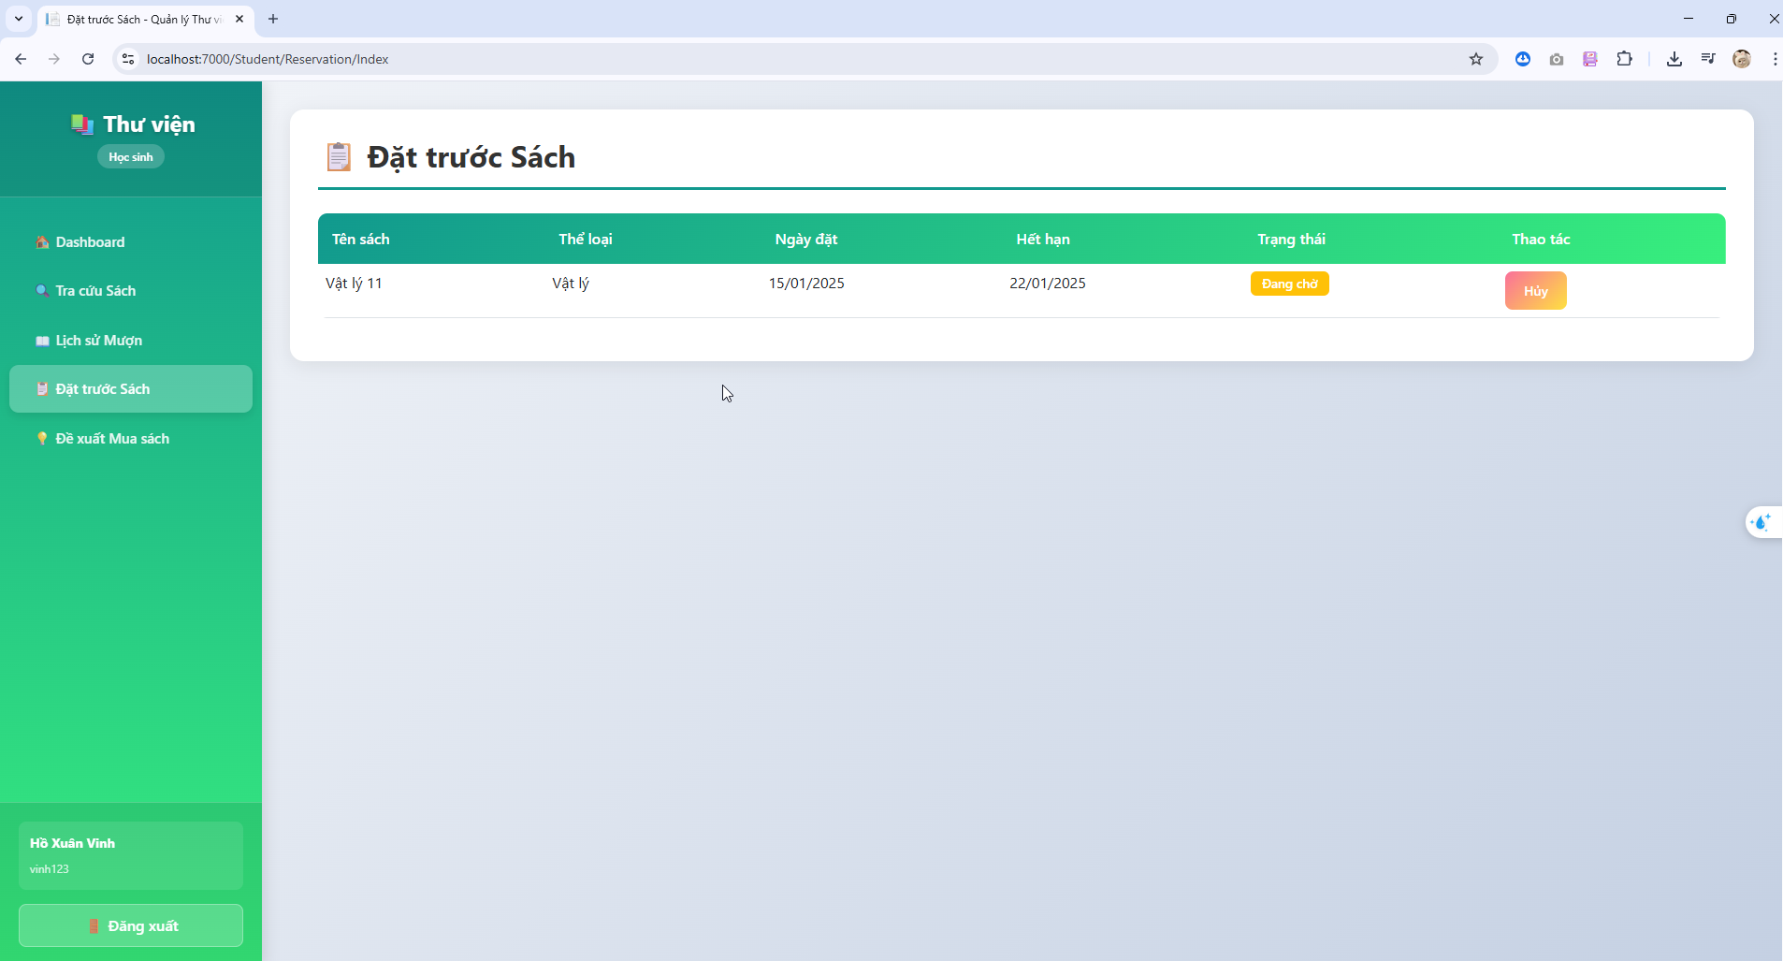
Hình 3.7. Giao diện đặt trước sách
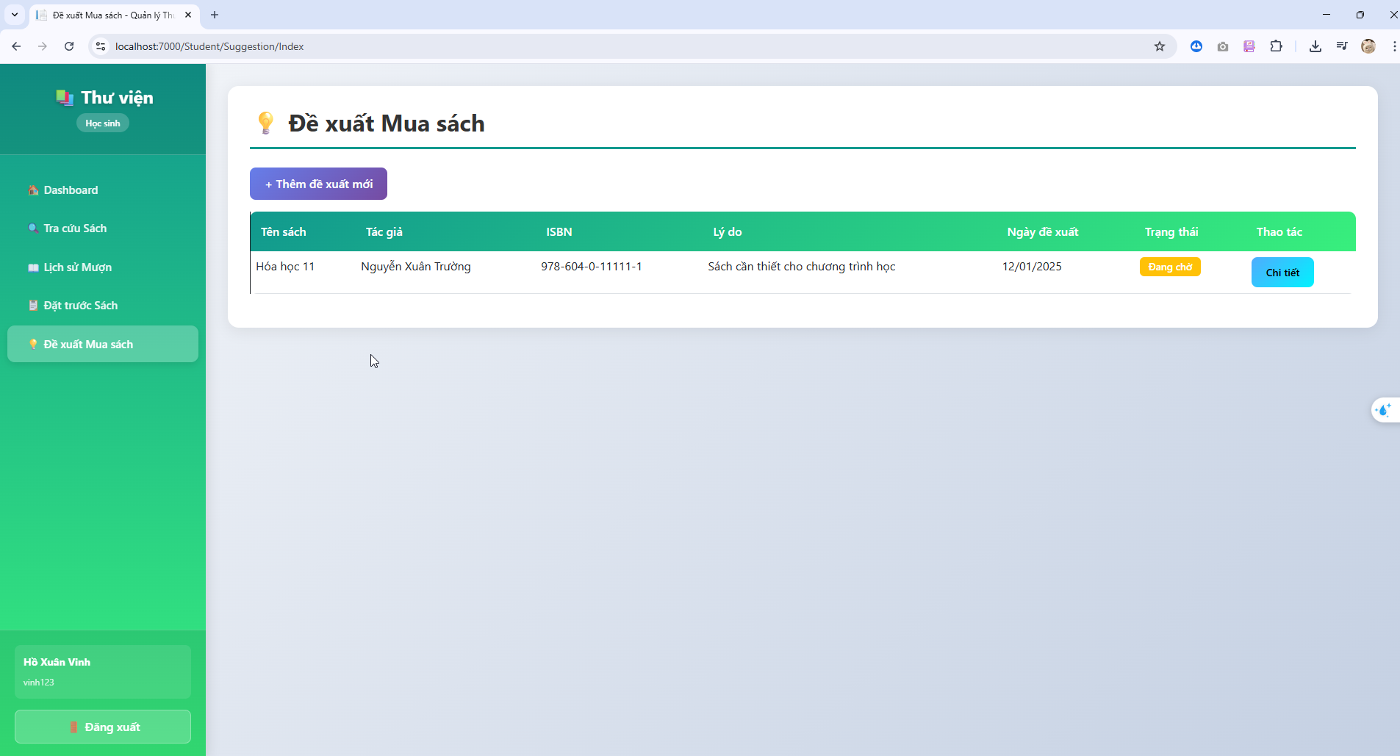
Hình 3.8. Giao diện đề xuất mua sách

3.12.3. Kiểm thử chức năng đặt trước sách và đề xuất
STT | Chức năng | Mô tả kiểm thử | Dữ liệu đầu vào | Kết quả mong đợi | Kết quả thực tế | Trạng thái
1 | Đặt trước sách | Kiểm tra tạo đặt trước thành công | Sách đang được mượn | Tạo đặt trước với trạng thái "Pending" | Tạo thành công | Thành công
2 | Đặt trước sách | Kiểm tra không cho đặt trước trùng lặp | Đã đặt trước sách này | Hiển thị thông báo: "Bạn đã đặt trước cuốn sách này rồi!" | Hiển thị đúng thông báo | Thành công
3 | Hủy đặt trước | Kiểm tra hủy đặt trước | Đặt trước ở trạng thái "Pending" | Cập nhật trạng thái thành "Cancelled" | Hủy thành công | Thành công
4 | Đề xuất mua sách | Kiểm tra gửi đề xuất | Tên sách: "Lập trình Python" | Tạo đề xuất với trạng thái "Pending" | Tạo thành công | Thành công
5 | Đề xuất mua sách | Kiểm tra validation thông tin | Để trống tên sách | Hiển thị thông báo lỗi: "Yêu cầu nhập tên sách" | Hiển thị đúng thông báo | Thành công
Bảng 3.7: Kiểm thử chức năng đặt trước sách và đề xuất

3.13. Kết luận chương
Trong chương 3, đề tài đã trình bày chi tiết quá trình xây dựng và triển khai hệ thống quản lý thư viện trường học. Hệ thống được phát triển bằng ASP.NET Core 8.0 với kiến trúc MVC, sử dụng Entity Framework Core Code First để quản lý cơ sở dữ liệu SQL Server.
Các chức năng chính đã được triển khai và kiểm thử bao gồm:
• Quản lý sách (3.6): Thủ thư có thể quản lý sách với đầy đủ chức năng CRUD, quản lý bản sao sách (BookCopy), tìm kiếm và lọc sách theo nhiều tiêu chí. Hệ thống hỗ trợ quan hệ nhiều-nhiều với tác giả và tự động tạo bản sao sách khi thêm sách mới.
• Quản lý người dùng (3.7): Admin có thể quản lý toàn bộ tài khoản với đầy đủ chức năng CRUD, phân quyền vai trò, mã hóa mật khẩu SHA256, kích hoạt/khóa tài khoản. Hệ thống kiểm tra ràng buộc khi xóa người dùng đang có sách mượn.
• Mượn/Trả sách (3.8): Hệ thống tự động tính ngày trả dựa trên cấu hình, kiểm tra số sách mượn tối đa, tính phí phạt quá hạn và hỗ trợ gia hạn mượn sách. Tất cả các nghiệp vụ đều được ghi nhận đầy đủ trong BorrowRecord.
• Quản lý danh mục (3.9): Thủ thư có thể quản lý Category, Publisher và Author với đầy đủ chức năng CRUD. Hệ thống kiểm tra trùng tên và không cho phép xóa danh mục đang có sách thuộc về.
• Dashboard và Báo cáo (3.10): Dashboard cung cấp cái nhìn tổng quan về hoạt động thư viện với các chỉ số quan trọng. Báo cáo tuần/tháng/năm cung cấp thống kê chi tiết về mượn/trả sách, top sách được mượn nhiều nhất và top người dùng hoạt động.
• Cấu hình hệ thống (3.11): Admin có thể tùy chỉnh các tham số như thời hạn mượn mặc định, số ngày gia hạn tối đa, phí phạt quá hạn, số sách mượn tối đa. Hệ thống tự động tạo cấu hình mặc định khi chưa có.
• Đặt trước sách và Đề xuất mua sách (3.12): Học sinh và Giáo viên có thể đặt trước sách khi sách đang được mượn, hủy đặt trước và gửi đề xuất mua sách mới. Hệ thống kiểm tra trùng lặp đặt trước và validation đầy đủ.
• Sao lưu và phục hồi: Đảm bảo an toàn dữ liệu với chức năng backup và restore dữ liệu ra file JSON.
Hệ thống đã được kiểm thử kỹ lưỡng với các test case cụ thể cho từng chức năng, đảm bảo tính chính xác và ổn định. Giao diện người dùng được thiết kế thân thiện, dễ sử dụng với Bootstrap 5, hỗ trợ responsive trên nhiều thiết bị khác nhau.
Với việc áp dụng mô hình MVC, phân chia theo Areas và sử dụng Entity Framework Core, hệ thống có cấu trúc rõ ràng, dễ bảo trì và mở rộng trong tương lai. Các chức năng bảo mật như Session-based authentication, password hashing và role-based authorization đảm bảo tính an toàn cho hệ thống.
Các nội dung của chương 3 là cơ sở thực tiễn cho việc triển khai và vận hành hệ thống quản lý thư viện trong thực tế, đáp ứng đầy đủ các yêu cầu nghiệp vụ của một thư viện trường học hiện đại.

TÀI LIỆU THAM KHẢO
[1] Lê Văn Phùng, Kỹ nghệ phần mềm, NXB Thông tin và Truyền thông, 2014.
[2] Lê Văn Phùng, Lê Hương Giang, Kỹ nghệ phần mềm nâng cao, NXB Thông tin và truyền thông, 2015.
[3] Đoàn Văn Ban, Nguyễn Thị Tĩnh, Giáo trình phân tích thiết kế hệ thống hướng đối tượng bằng UML, NXB Đại học sư phạm, 2011.
[4] Ian Sommerville, Software Engineering, Ninth Edition, Addison-Wesley, 2011.
[5] Scott Tilley, Harry J. Rosenblatt, Systems Analys and Design, Shelly Cashman Series, 11th Edition, 2016.
[6] Roger S. Pressman, Bruce R. Maxim, Software Engineering: A Practitioner’s Approach, 9th Edition, McGraw-Hill Education, 2020.
[7] Ian Sommerville, Software Engineering, 10th Edition, Pearson Education, 2015.
[8] Nguyễn Văn Vỵ, Giáo trình Nhập môn Công nghệ phần mềm, NXB Đại học Quốc Gia TP. Hồ Chí Minh, 2018.
[9] Nguyễn Trọng Hiếu, Phân tích và Thiết kế Hệ thống Thông tin, NXB Thống kê, 2017.
[10] Karl Wiegers, Joy Beatty, Software Requirements, 3rd Edition, Microsoft Press, 2013.
[11] Alan Dennis, Barbara Haley Wixom, Roberta M. Roth, Systems Analysis and Design: An Object-Oriented Approach with UML, 6th Edition, Wiley, 2020.
[12] Nguyễn Đức Nghĩa, Kỹ thuật phần mềm hiện đại, NXB Bách Khoa Hà Nội, 2021.

